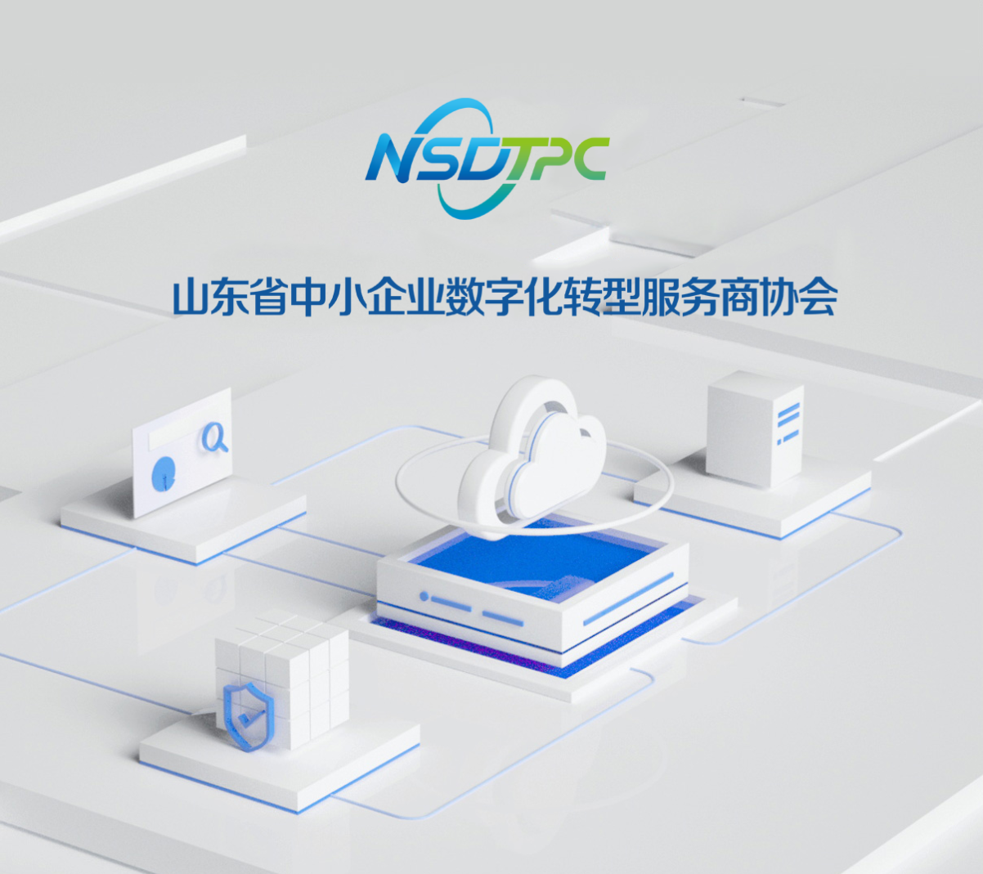

数字化水平评测平台操作指南
（试点产业集群、企业和服务商）

发布日期：2024.8
版本：V1.3

版权所有 ©山东省中小企业数字化转型服务商协会。 保留一切权利。
非经本中心书面许可，任何单位和个人不得擅自摘抄、复制本文档内容的部分或全部，并不得以任何形式传播，下文简称“数促中心”。

注意
由于产品版本升级或其他原因，本文档内容会不定期进行更新。除非另有约定，本文档仅作为使用指导，本文档中的所有陈述、信息和建议不构成任何明示或暗示的担保。

目 录
1 服务商指南 5
1.1 修订记录 5
1.2 平台使用流程 5
1.3 登录平台 6
1.3.1 注册平台账号 6
1.3.2 登录平台门户 9
1.3.3 登录平台工作台 11
1.4 工作台操作 12
1.4.1 工作台 12
1.4.2 我的企业 12
1.4.3 我的待办 13
1.4.4 商品管理 14
1.4.4.1 商品上架 14
1.4.4.2 我的商品 20
1.4.5 客户评价 21
1.4.6 订单管理 22
1.4.7 服务券管理 22
1.4.7.1 诊断服务券-兑付申请 22
1.4.7.2 通用服务券-兑付申请 26
1.4.8 专家管理 27
1.4.9 用户管理 29
1.4.10 修改密码 32
1.5 银行账号 35
2 试点产业集群、企业用户指南 37
2.1 修订记录 37
2.2 平台使用流程 37
2.3 登录平台 38
2.3.1 企业需求收集 38
2.3.2 注册平台账号 40
2.3.3 登录平台门户 44
2.3.4 登录平台工作台 45
2.4 工作台操作 46
2.4.1 工作台 46
2.4.2 我的待办 47
2.4.3 我的企业 47
2.4.4 我的评价 48
2.4.5 订单管理 49
2.4.6 服务券管理 50
2.4.6.1 流程指引 50
2.4.6.2 领取服务券 50
2.4.6.3 查询服务券 51
2.4.7 商品购买 51
2.4.8 修改密码 55

服务商指南

修订记录
发布日期 | 修订记录
2023-11-16 | 第四次正式发布，补充刷新企业用户和服务商服务券操作说明。
2023-10-13 | 第三次正式发布，修改“注册平台账号”，增加如下说明：  用户按照真实情况填写企业信息，相关信息用于后续服务商筛选分类等，比如字段“服务商服务范围”，用户按照自身服务类型选择，如选择“数据管理贯标”，表明服务商服务范围为数据管理方面贯标。
2023-09-05 | 第二次正式发布：  - 增加“专家管理”。  - 修改“用户管理”，“设为专家”和“取消专家”功能删除。
2023-07-30 | 第一次正式发布，配套平台版本 V1.0，后续文档内容随平台版本发布不定期更新。

平台使用流程
服务商使用中小企业数字化水平评测平台的流程，如图1-1所示。
              - 平台使用流程

                - 服务商流程
序号 | 平台使用流程 | 说明
1 | 注册账号 | 服务商需要在该平台上注册一个账号，以便后续的操作和管理。
2 | 认证审核 | 服务商需要提交相关的认证材料，平台会对其进行审核，以确保服务商的身份和资质的真实性和合法性。
3 | 商品上架申请 | 服务商需要将自己的商品或者服务提交到平台上进行上架申请。
4 | 运营人员初审 | 平台的运营人员会对服务商提交的商品或者服务进行初步审核，以确保其符合平台的规定和标准。
5 | 专家评审 | 平台会邀请相关的专家对服务商提交的商品或者服务进行评审，以确保其质量和可靠性。
6 | 工信厅终审 | 平台会将服务商提交的商品或者服务提交给工信厅进行终审，以确保其符合相关的法律法规和标准。如果通过终审，服务商的商品或者服务就可以在平台上正式上架销售了。


平台登录及操作，推荐使用谷歌浏览器。

登录平台

注册平台账号
介绍用户在门户页面注册账号的流程。
操作步骤
            - 访问https://sdszhzxxh.com/
            - 在门户页面右上角单击“注册”。
              - 注册
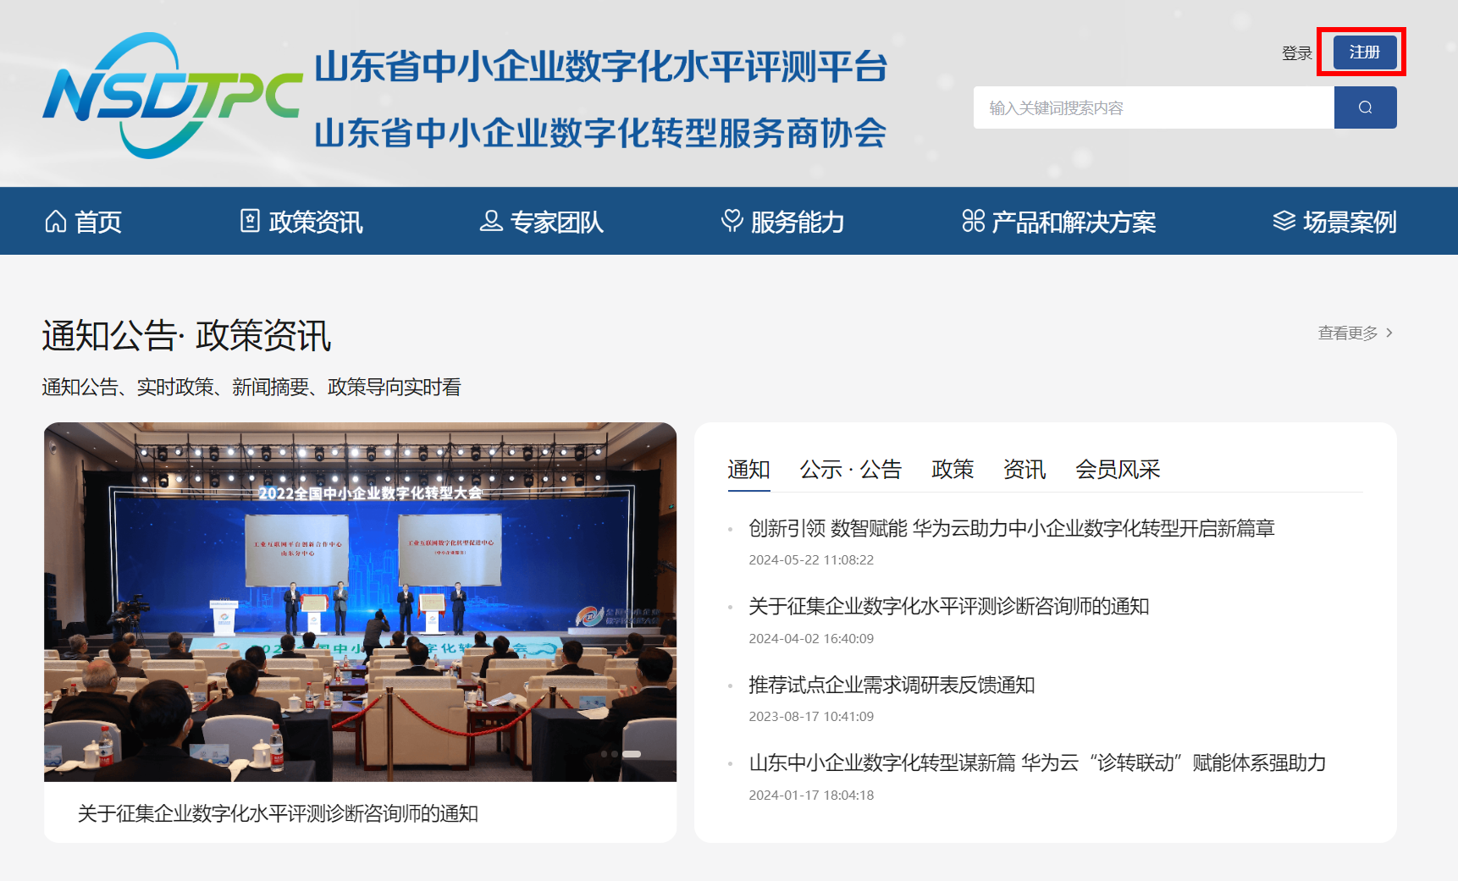
            - 在“欢迎注册”页面，按照要求填写账号信息，单击“下一步”。
              - 注册账号
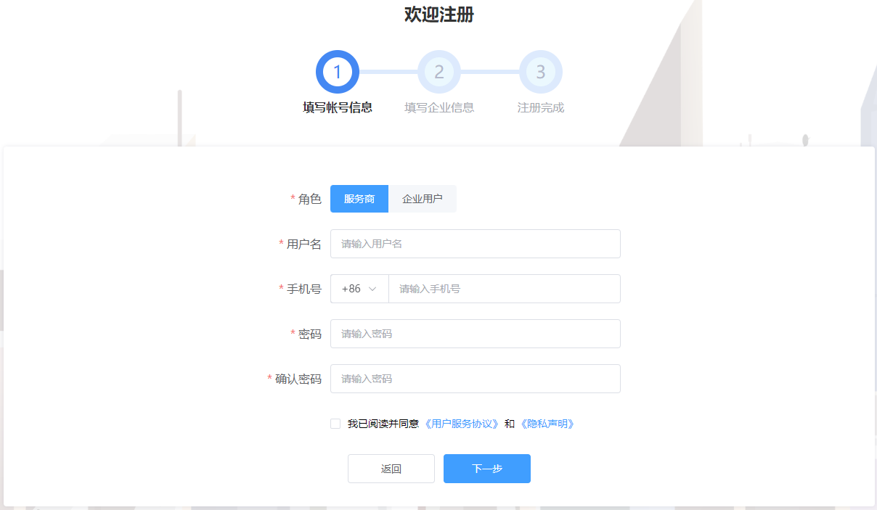

            - 按照要求填写企业信息，单击“下一步”。
              - 企业信息
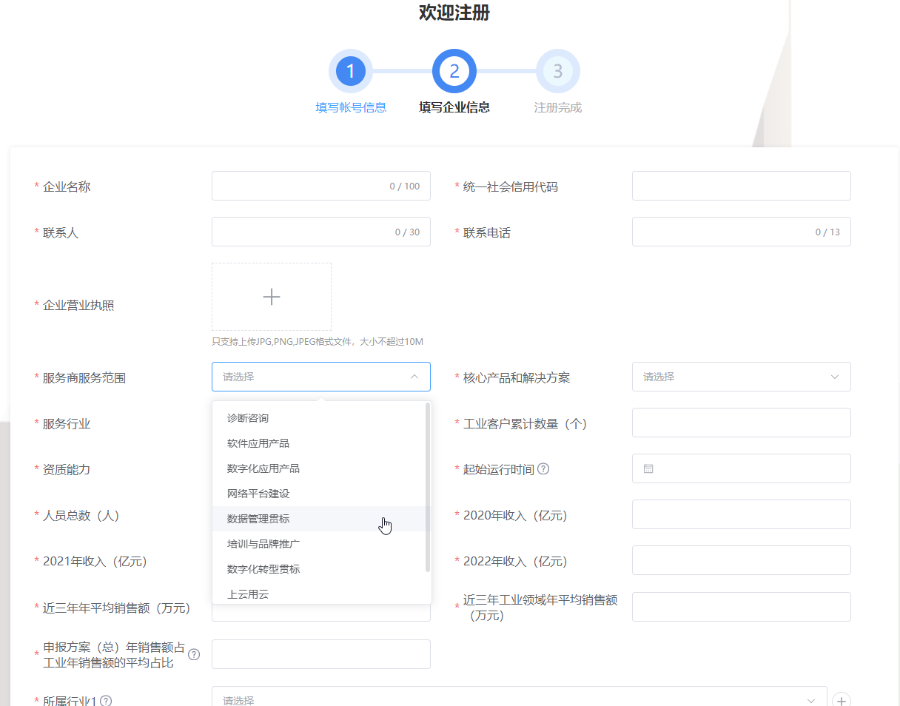

- 平台支持企业信息填报自动保存功能，关闭浏览器重新进入注册页面并填写之前注册的账号信息，在未更换电脑、未更换浏览器、未清理浏览器缓存的前提下，单击“下一步”，可以恢复关闭前页面内容。
- 按照真实情况填写服务商信息，相关信息用于后续服务商筛选分类等。
            - 注册申请成功。
              - 注册申请成功
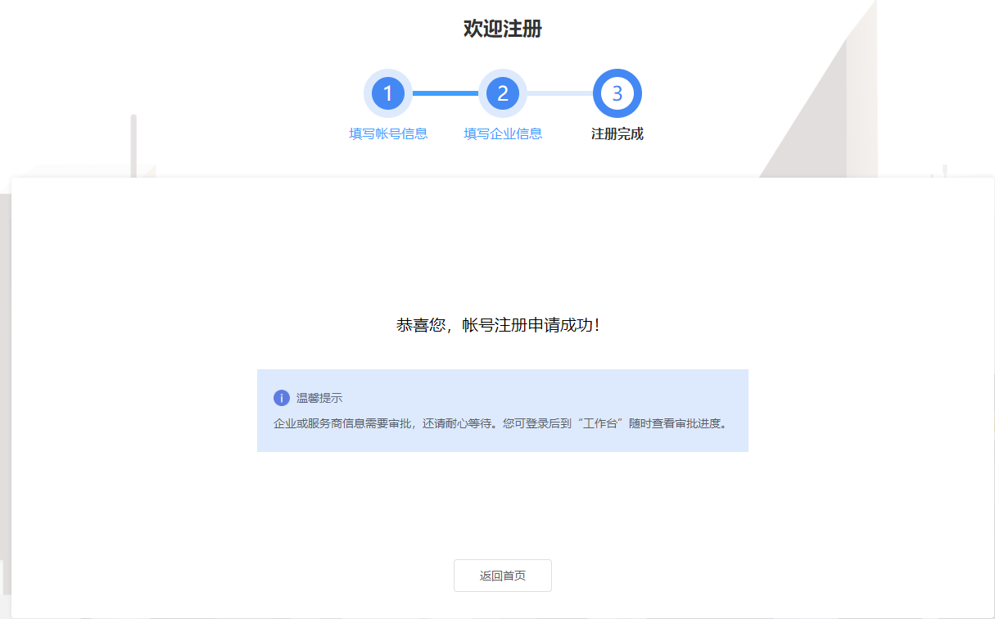

            - 单击“返回首页”，等待企业信息审批。
----结束

登录平台门户
介绍用户如何登录中小企业数字化水平评测平台门户。
前提条件
已完成平台账号的注册。
操作步骤
            - 访问https://sdszhzxxh.com/（该地址为临时地址）。
            - 在门户页面右上角单击“登录”。
              - 登录
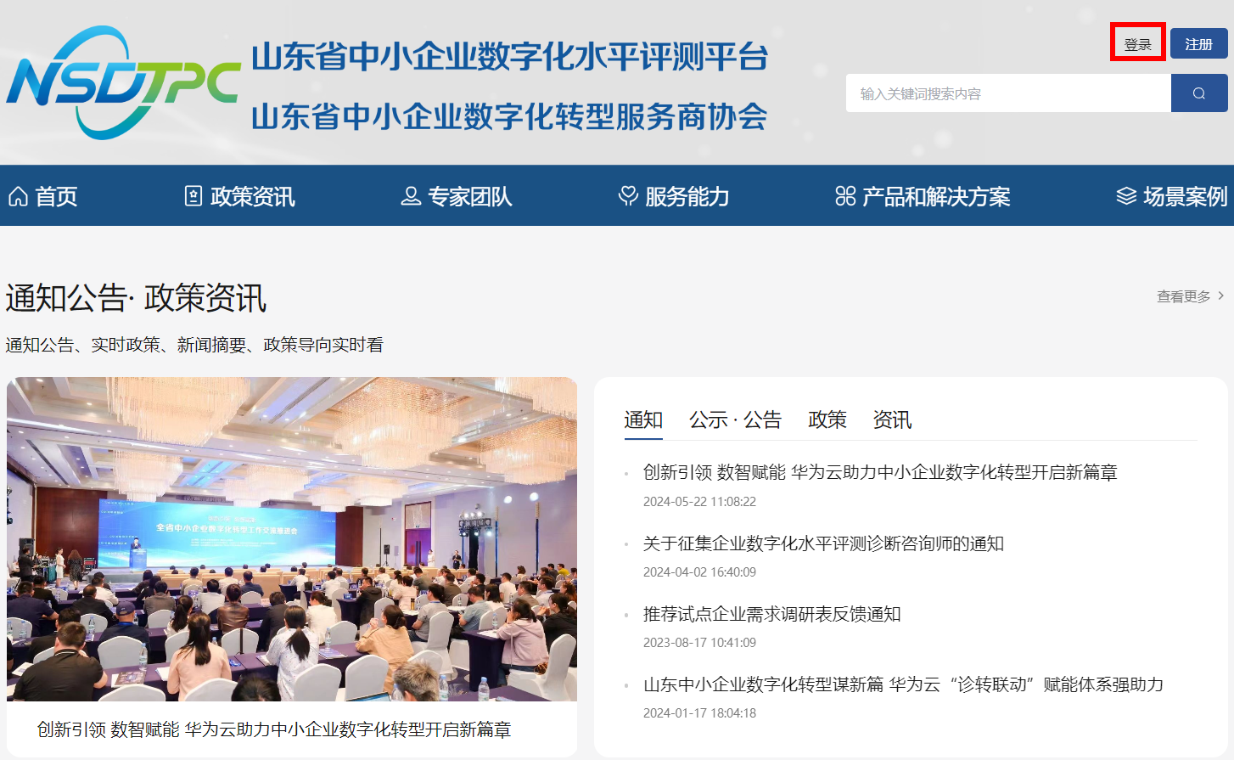
            - 选择“密码登录”方式，请输入账号和密码。
              - 登录页面
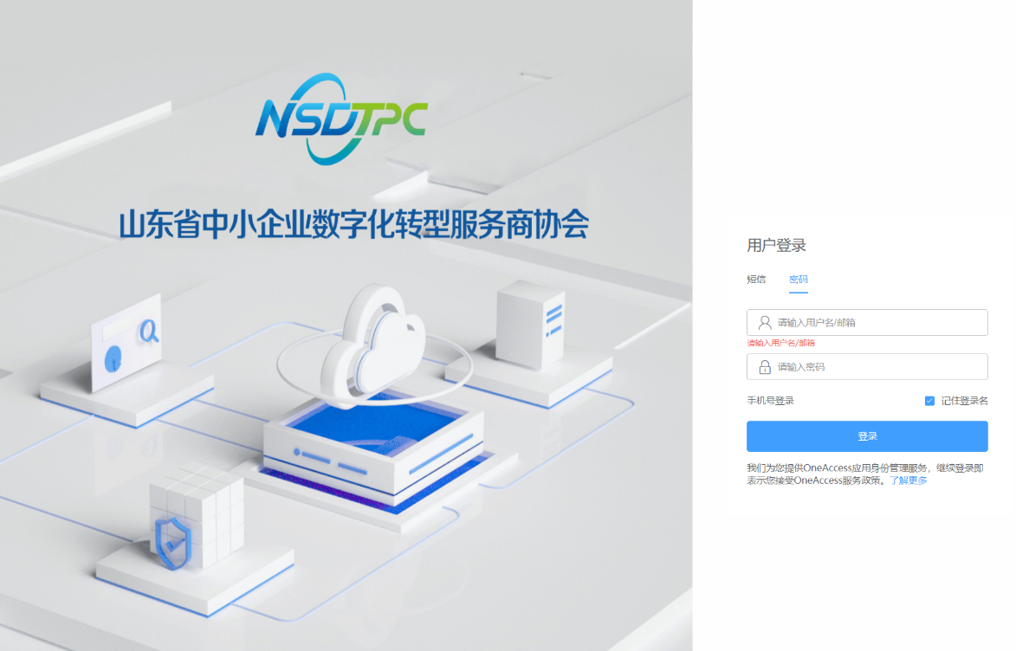

            - 单击“登录”，成功登录后显示中小企业数字化水平评测平台门户页面。
----结束

登录平台工作台
介绍用户如何登录中小企业数字化水平评测平台工作台。
前提条件
已完成平台账号的注册。
操作步骤
            - 登录平台门户。
            - 在门户页面右上角单击“工作台”。
              - 门户首页
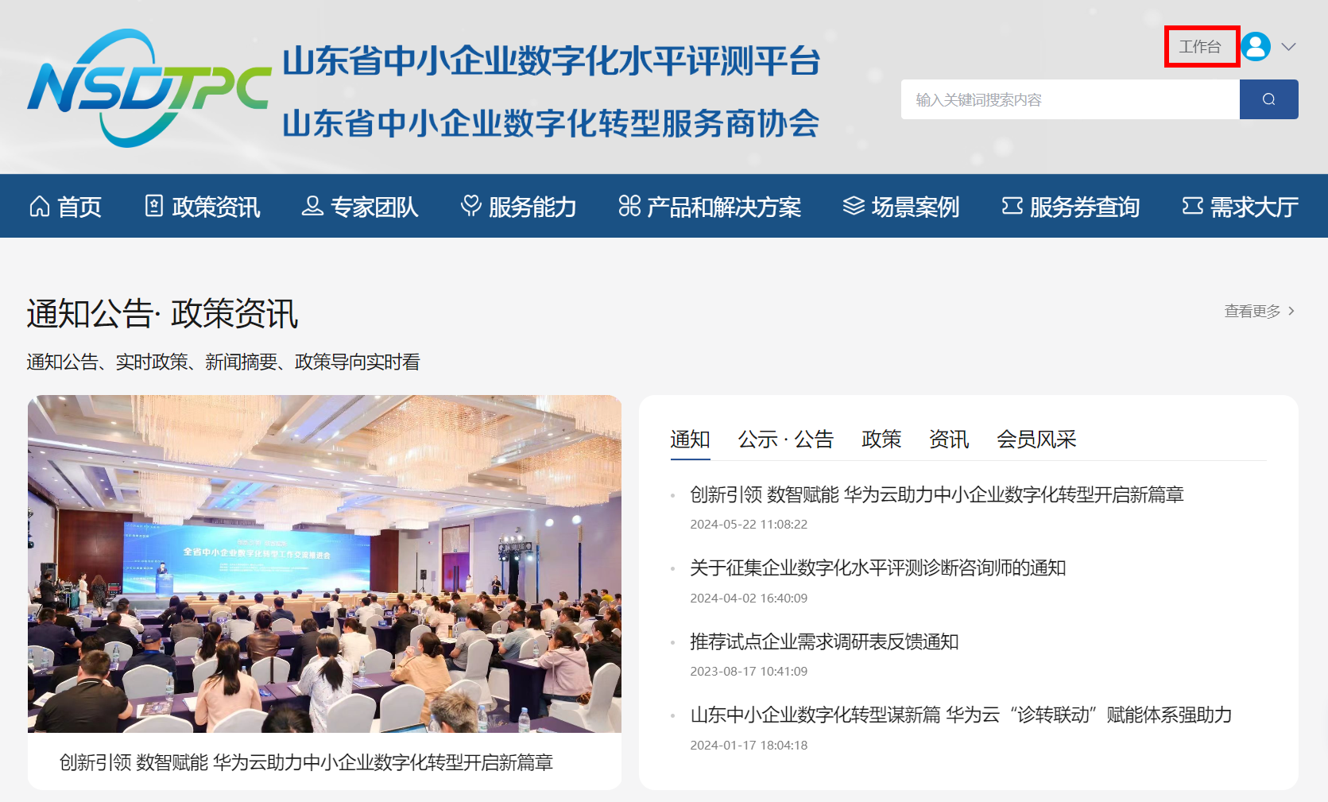
            - 进入中小企业数字化水平评测平台工作台。
              - 工作台
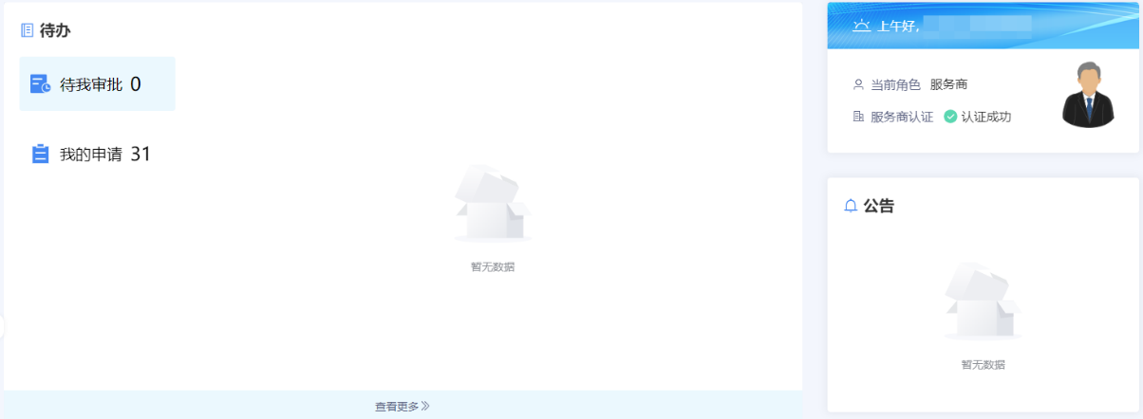

----结束

工作台操作

工作台
登录平台工作台，系统默认进入“工作台”页面，如图1-10所示。
“待办”可查看“待我审批”和“我的申请”事项，“公告”可查看平台公告标题及内容。此外，还可以查看角色信息、服务商认证情况。
              - 工作台

我的企业
服务商在平台注册后，账号自动开通。服务商等待企业信息审批期间可使用注册的用户名/密码登录工作台，在“我的待办”查看审批进展，服务商认证审批通过以后，可以在“我的企业”查看企业信息。
- 当企业认证状态是未认证时，提示“您的企业认证正在审批中，请耐心等待”，如图1-11所示。
              - 企业信息
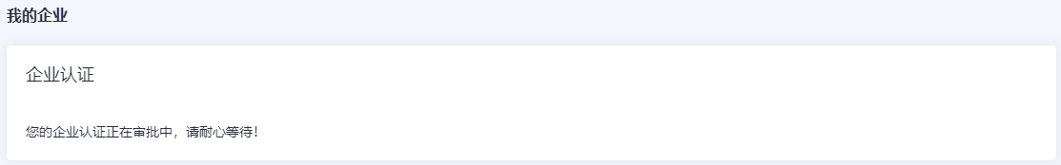

- 当企业认证状态是已认证时，可查看企业认证信息、基本信息等，如图1-12所示。
              - 企业信息
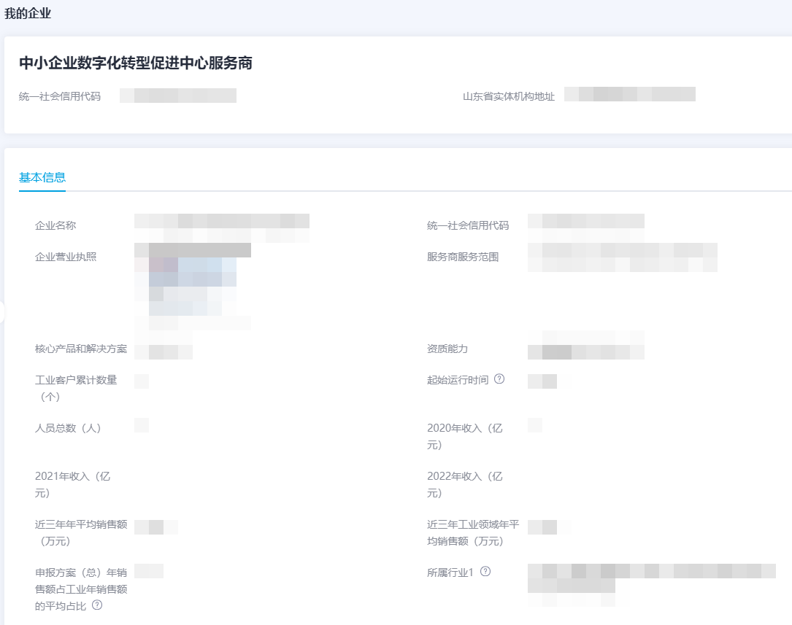

我的待办
登录平台工作台，在左侧导航选择“我的待办”，如图1-13所示。
当前支持以创建时间区间、申请名称、申请人为过滤条件查询指定事项。
              - 我的待办
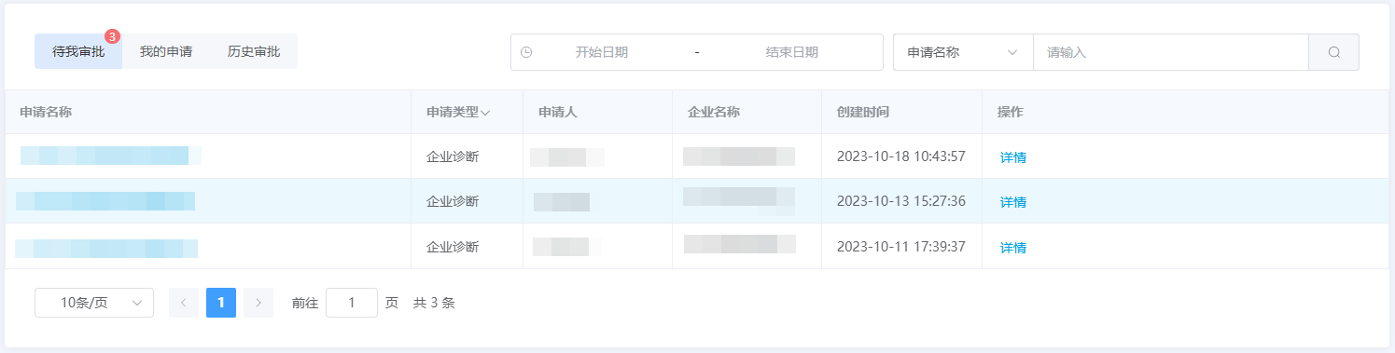

待办列表
待办列表可展示申请名称，申请类型，申请人等。

商品管理

商品上架
服务商商品上架需严格按照商品所属能力场景标签配置并提交上架申请，否则后续企业购买商品后产生的退订等争议行为由服务商自行承担。
平台支持发布类型较多，本章节将以发布解决方案与产品为例进行介绍。其它类型商品的发布请参考界面提示，并结合例子进行操作。
操作步骤
            - 参考登录平台门户，访问中小企业数字化水平评测平台。
            - 单击右上角“工作台”，进入当前登录账号工作台界面。
            - 单击“商品管理 > 商品上架”，选择发布类型为“解决方案与产品”。
            - 单击右侧“立即上架”，配置发布信息。
- 配置基本信息：请参考表1-2配置商品基本信息。
                - 基本信息参数说明
所属类型 | 参数名称 | 参数说明
基本信息 | 方案名称 | 必填项，请根据实际情况输入方案名称。
 | 相关产品名称 | 必填项，请根据实际情况输入相关产品名称。
 | 目录 | 必选项，默认为“解决方案和产品”。
 | 标签 | 必选项，指用户在前台可根据标签信息过滤筛选商品。请根据实际行业情况选择标签，可同时选择多个标签。
 | 展示图 | 必选项，指用户在商品目录下查看商品时，显示的商品缩略图。请按界面上提示的要求上传商品图片。
 | 方案分类 | 必选项，请根据实际情况选择方案分类。  说明  若属于多个方案分类，可单击“新增”，新增方案分类，最多可存在5个方案分类。
 | 适用行业 | 必选项，请根据实际情况选择商品的适用行业。  说明  若商品有多个适用行业，可单击“新增”，新增适用行业，最多可适用3个行业。
 | 销售历史最低价格 | 必选项，请根据实际情况选择销售历史最低价格。
 | 销售历史最高价格 | 必选项，请根据实际情况选择销售历史最高价格。
 | 交付平均周期 | 必选项，请根据实际情况选择交付平均周期。
 | 交付人工数量（人天） | 必选项，请根据实际情况选择交付人工数量（人天）。
案例  说明  请配置3个案例的客户信息。 | 客户名称 | 必填项，请根据实际情况填写案例的客户名称。
 | 客户年产值（万元） | 必填项，请根据实际情况填写客户年产值（万元）。
 | 方案销售额度（万元） | 必填项，请根据实际情况填写方案销售额度（万元）。
 | 交付周期 | 必填项，请根据实际情况填写方案的交付周期（月）。
 | 客户联系人姓名 | 选填项，请根据实际情况填写客户联系人姓名。
 | 客户联系人职务 | 选填项，请根据实际情况填写客户联系人职务。
 | 客户联系人联系方式 | 选填项，请根据实际情况填写客户联系人姓名。
 | 介绍文档 | 必填项，请根据实际情况与界面提示上传客户案例的介绍文档。
联系人信息 | 企业名称 | 我的企业时填写的企业名称，系统自动带出，无需操作。
 | 姓名 | 必填项，请根据实际情况填写联系人姓名。
 | 联系方式 | 必选项，请根据实际情况勾选联系方式。  - 手机  - 邮箱  可选择任一联系方式，也可同时选择两种联系方式。
 | 手机 | 必填项，若联系方式勾选“手机”，则需要填写手机号码。
 | 邮箱 | 必填项，若联系方式勾选“邮箱”，则需要填写邮箱地址。

              - 配置基本信息
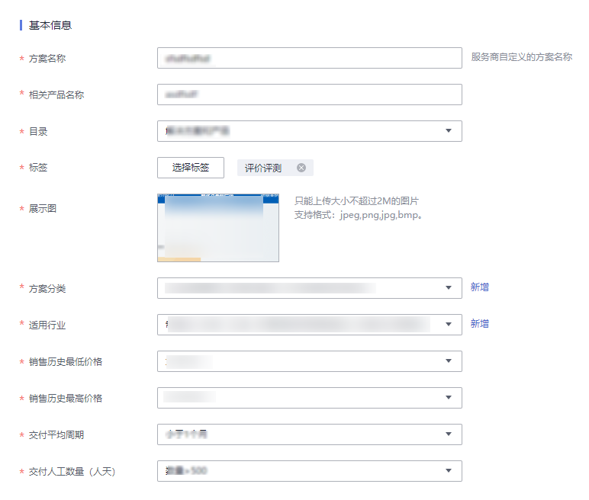

              - 配置案例信息
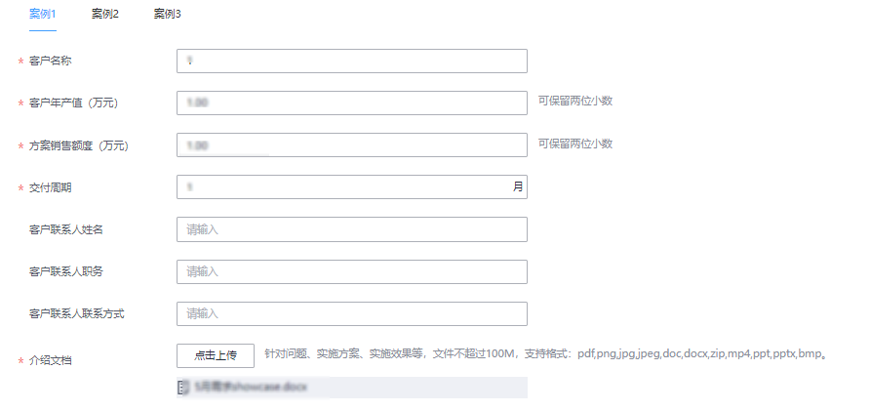

              - 配置联系人信息
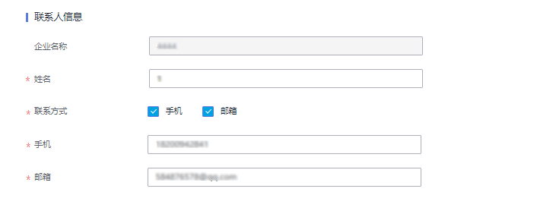

- 配置介绍页。
  - 配置商品Banner信息。
    - 在标题框输入商品名称。
    - 在标题框下方的文字输入框中，输入商品介绍。
    - 单击Banner右侧“上传图片”，根据要求上传商品图片。
              - 配置Banner信息
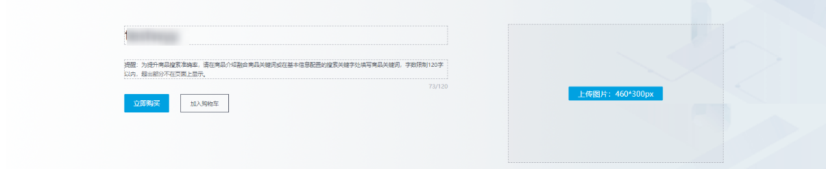

  - 配置商品详情页。
鼠标移动至商品详情页模块，左侧出现和，您可以上下移动该模块位置。
    - 单击Banner下方的“商品详情”页签，页面定位到商品详情页配置区域。
    - 标题框默认为“商品详情”。
    - 配置商品亮点：您可输入商品亮点信息，增加用户对商品的了解。可单击“新增”添加多个商品亮点。
    - 配置商品说明：请根据实际情况配置商品说明信息，包括商品服务特点、服务内容、注意事项等信息。
    - 上传商品截图：单击图片框右上方，再单击弹框中的“上传图片或视频”，请根据上传要求，选择本地需要上传的图片或视频，单击“确定”。
              - 配置商品详情
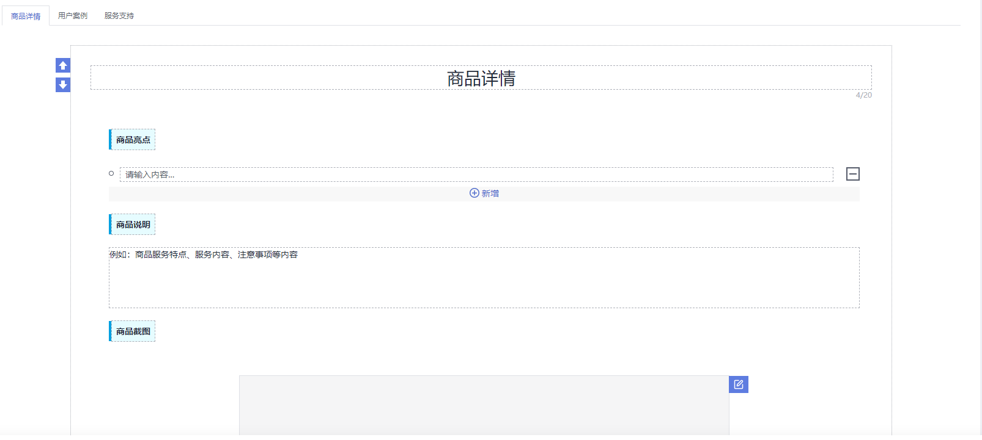

  - 配置用户案例。
    - 单击Banner下方的“用户案例”页签，页面定位到用户案例配置区域。
    - 标题框默认为“用户案例”，您也可以根据实际情况进行修改。
    - 在标题框下方的输入框中，分别输入案例内容，以及根据界面要求上传案例图片。
配置完成后，再分别单击左侧余下2个页签，分别配置商品案例信息。
每个解决方案产品必须配置3个商品案例。
              - 配置用户案例
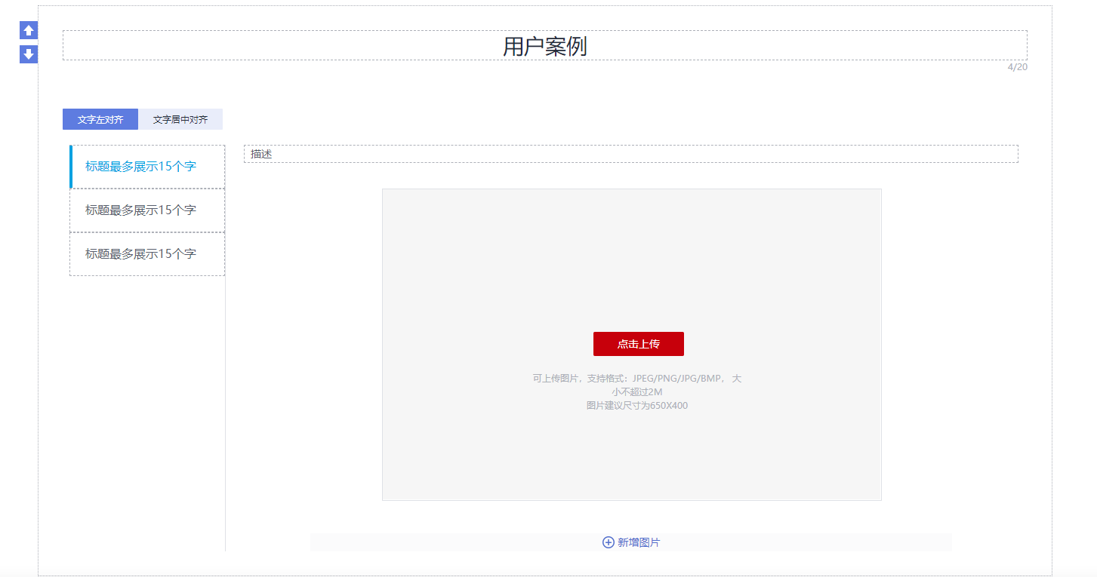

  - 配置服务支持。
    - 单击Banner下方的“服务支持”页签，页面定位到服务支持配置区域。
    - 标题框默认为“服务支持”。
    - 配置售后支持范围，包括售后服务时间、售后服务内容、服务热线、服务邮箱等相关信息。
              - 配置服务支持
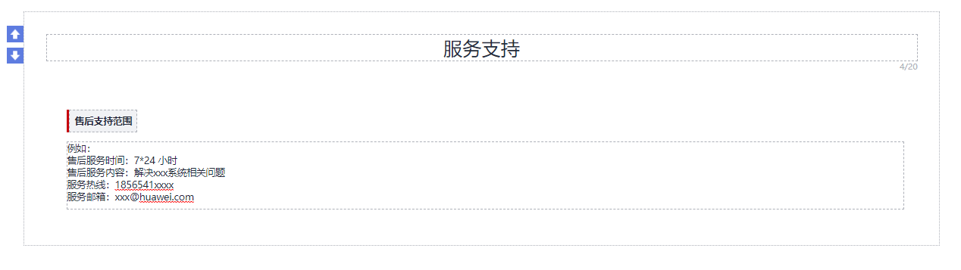

- 配置商品规格：单击“添加规格”，配置规格名称、规格属性、购买方式和定价模式。
  - 规格名称：指具体属性的种类，如商品尺寸、价格、颜色等属性的规格名称为商品属性。您根据实际情况填写规格名称。
  - 购买方式：必选项，根据实际情况设置“按年”、“按月”或“按数量”。
  - 定价模式：必选项，根据实际情况设置“免费”、“简单模式”模式。
  - 规格定价：当定价模式为“简单模式”模式，系统会根据购买方式显示规格定价。
              - 添加规格
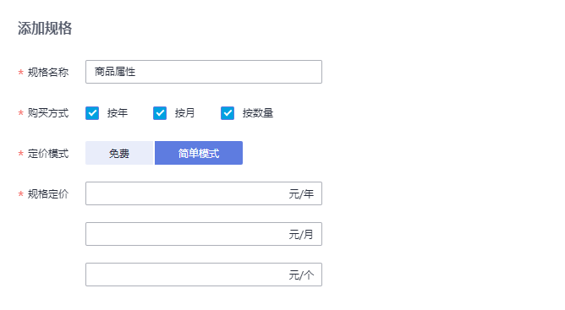
商品配置完成并上架，效果展示如图1-22所示。“规格”和“购买方式”可根据实际情况配置。
              - 效果展示
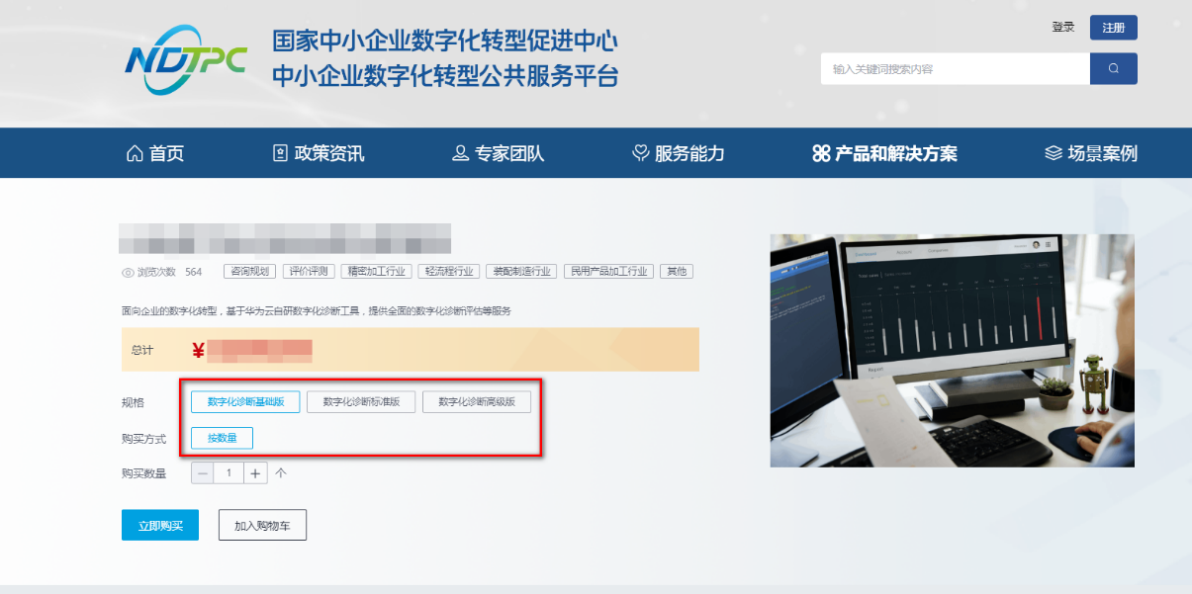

            - 以上配置完成后，单击“提交申请”，等待运营管理员及专家委员会等角色人员审批通过即可。
您也可以单击“发布预览”，确认配置的商品详情页信息和配置效果。
----结束

我的商品
我的商品主要展示当前账号已上架、待审核、已驳回、草稿、已撤销、已下架的商品列表。
            - 参考登录平台门户，进入中小企业数字化水平评测平台。
            - 单击右上角“工作台”，进入当前登录账号工作台界面。
            - 单击“商品管理 > 我的商品”，可查看和管理不同状态下的商品。
              - 我的商品
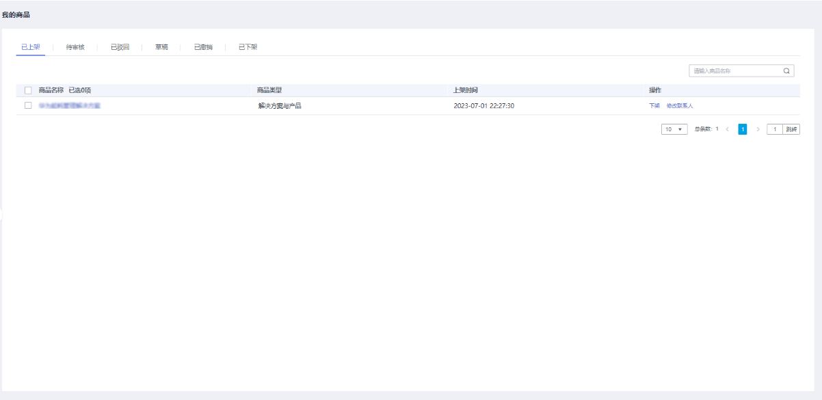

----结束

客户评价
您可以在“客户评价”页面查看用户对商品的使用评价。
            - 参考登录平台门户，访问中小企业数字化水平评测平台。
            - 单击右上角“工作台”，进入当前登录账号工作台界面。
            - 单击“客户评价”，可查看客户对于某商品的评价情况，包括评价的商品、客户姓名、评价时间、客户评分，评价详情等。
              - 客户评价
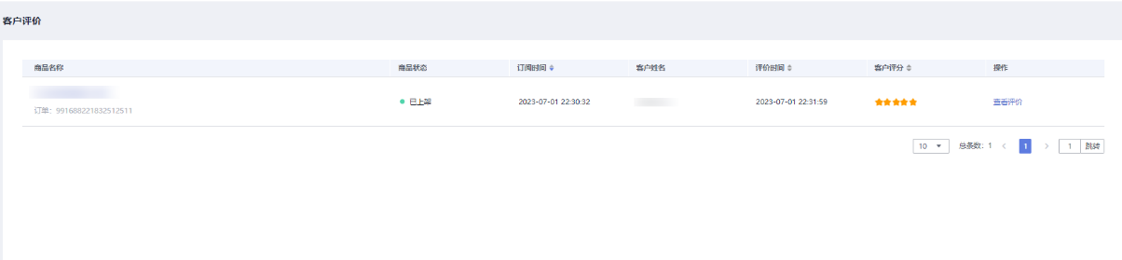

----结束

订单管理
您可以在订单管理页面查看已发布的商品订单情况。包括商品名称、订单类型、价格、购买用户、购买时间等。
            - 参考登录平台门户，访问中小企业数字化水平评测平台。
            - 单击右上角“工作台”，进入当前登录账号工作台界面。
            - 单击“订单管理”，可查看客户订单情况，包括购买商品名称、订单类型、价格、订单详情等。
              - 订单管理
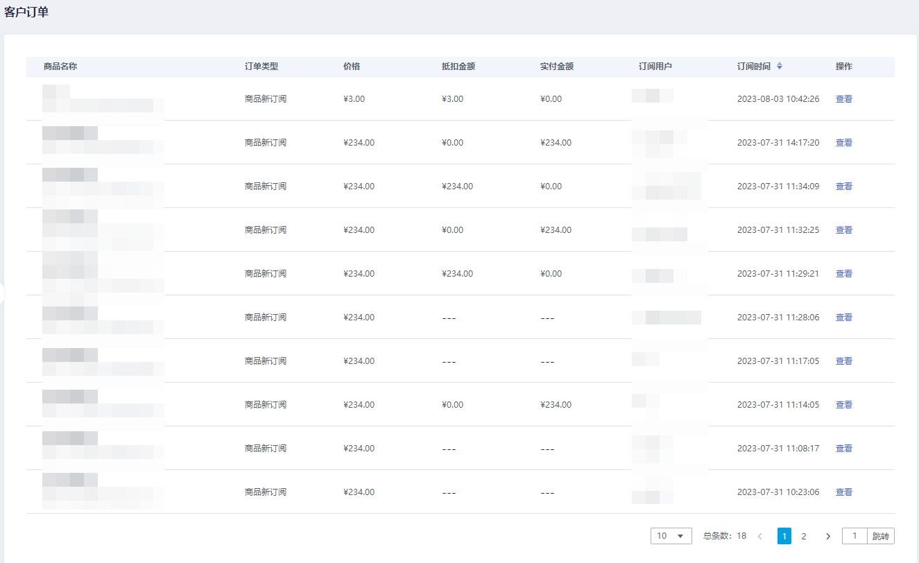
您也可以在“企业信息查询”菜单基于企业订阅用户查询企业名称和联系方式。
----结束

服务券管理

诊断服务券-兑付申请
您可以在“诊断服务券-兑付申请”里查看服务商销售产品收到的企业数字化诊断服务券以及服务券信息，单击具体服务券可查看使用该服务券的订单详情。当使用服务券的订单完成以后，您可以提起该服务券的兑换申请流程，政府会委托第三方机构对服务券项目实施、兑付使用及效果等进行审核评价，运营管理员审批通过后即可兑换服务券，具体流程请参考图1-26。
              - 诊断服务券兑换流程
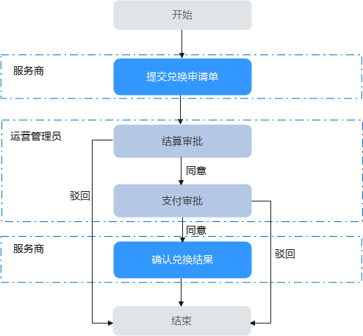

            - 登录中小企业数字化水平评测平台。
            - 单击右上角“工作台”，进入当前登录账号工作台界面。
            - 单击“服务券管理 > 诊断服务券-兑付申请”，可见已使用的服务券信息，包括服务券名称、余额、面值、有效期、状态等。
              - 服务券查询
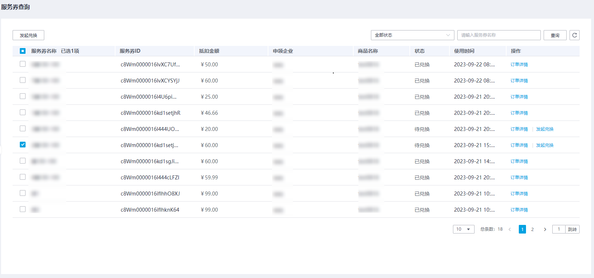

            - 您可以查看使用该服务券的订单详情和兑换服务券。
- 查看订单详情：单击具体服务券操作列的“订单详情”，可查看使用该服务券的订单详情页面。
- 兑换服务券：
只有在项目交付完成且企业验收确认后，服务商才可以发起服务券兑换申请。
  - 找到待兑换的服务券，单击操作列的“发起兑换”，或勾选多个待兑换的服务券，单击左上方的“发起兑换”。
  - 在发起兑换页面，单击“上传兑换材料”，提供兑换材料，包括订单合同、发票、收款凭证、同类型产品本年度价格证明（或该服务产品的成本测算过程及明细）等证明材料，并对服务项目的真实性、服务价格的合理性、服务结果的有效性负责，单击“确定”。
请将所有兑换材料打包为.zip或.rar格式上传，压缩包不得超过10M。
              - 上传兑换材料
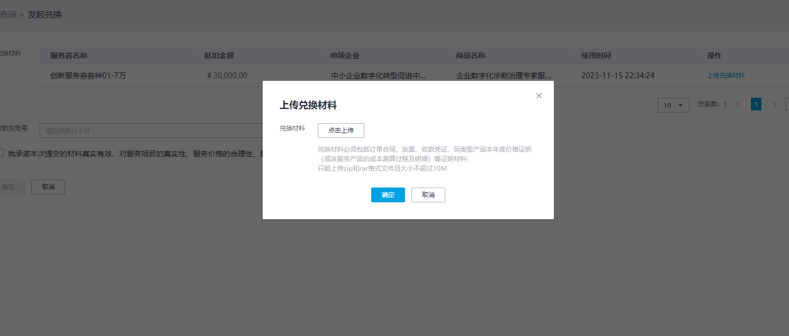
  - 在“收款方账号”选择收款账号，或单击“新增收款账号”，可跳转到“收款账号管理”页面新增收款账号。
              - 选择或新增收款账号
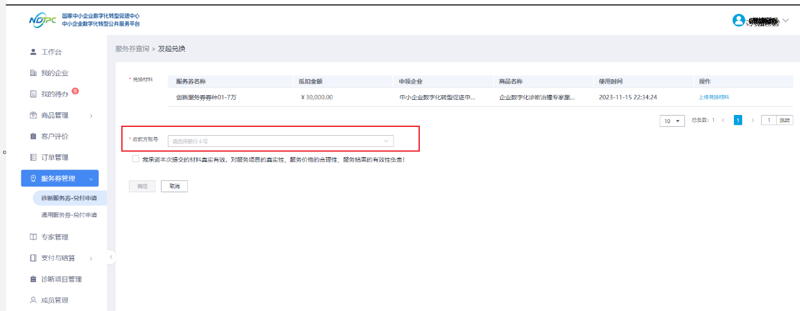

  - 单击“确定”，提交兑换流程，政府会委托第三方机构对服务券项目实施、兑付使用及效果等进行审核评价。当运营管理员在平台完成结算审批和支付审批后，会进行线下转账操作，服务商在收到转款后，服务商在平台完成支付确认操作，服务券兑换流程完成。
可以在“我的待办”和“我的申请”中查看流程进度与完成支付确认流程。
            - 服务商确认收款信息
1、服务商登录对公收款银行账号，根据对方户名、对方账号、金额的信息确认收款信息。
2、服务商将上述收款信息与本平台提交的入账信息进行比对，确认后，点击“通过”
----结束

通用服务券-兑付申请
您可以在“通用服务券-兑付申请”里发起上云用云、数字化转型贯标、两化融合贯标、数据管理咨询评估（DCMM）四个方向服务券兑换材料的提交。当使用服务券的订单发起之后，您可以提起该服务券的兑换申请流程，运营管理员审批通过后即可启动后续服务券兑付流程，具体流程请参考图1-30。
              - 通用服务券兑换流程
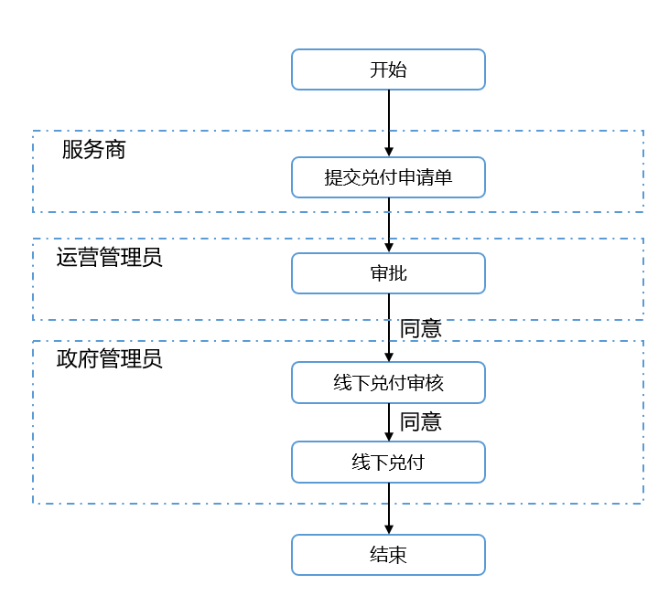
            - 登录中小企业数字化水平评测平台。
            - 单击右上角“工作台”，进入当前登录账号工作台界面。
            - 单击“服务券管理 > 通用服务券-兑付申请”，即可添加服务券兑付申请。
              - 添加通用服务券-兑付申请
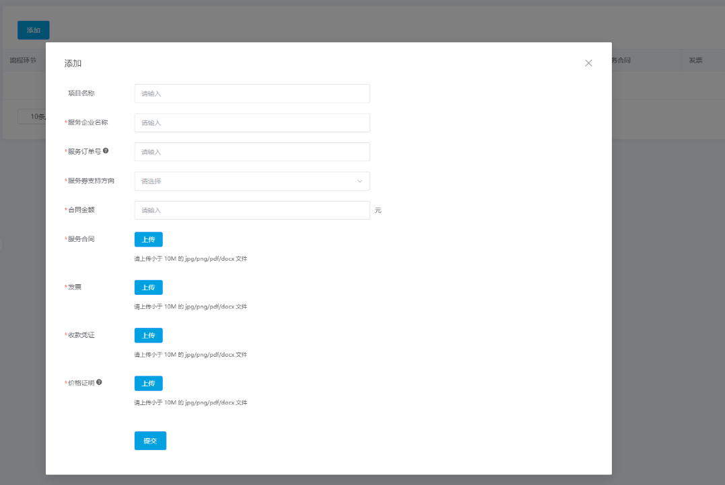
            - 您可以添加服务的企业名称、订单编号、选择服务商支持方向，提供兑换材料，包括订单合同、发票、收款凭证、同类型产品本年度价格证明（或该服务产品的成本测算过程及明细）等证明材料，并对服务项目的真实性、服务价格的合理性、服务结果的有效性负责，单击“提交”。
请将所有兑换材料为jpg、png、pdf、docx格式上传，文件不得超过10M。
  - 兑付申请前，需确认在“收款账号管理”已添加收款账号。
  - 订单编号需要在“订单管理”菜单里进行查询。
  - 您可以在“我的待办”和“我的申请”中查看申请单的流程进度。

专家管理
本节介绍服务商如何录入专家信息等。
操作步骤
            - 登录平台工作台。
            - 选择左侧导航栏“ 专家管理”。
            - 单击“新增专家”。
            - 如图1-29所示，在“专家录入”弹框页面，输入专家个人信息，如表1-3所示。
              - 专家信息
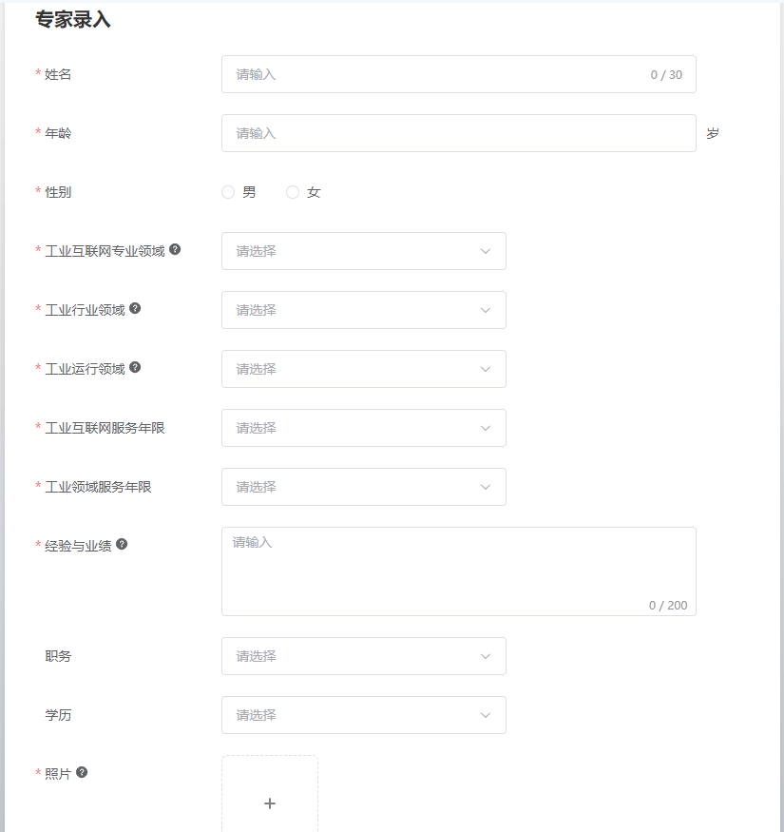

                - 专家信息
参数名称 | 参数说明
姓名 | 必填，专家的姓名。
年龄 | 必填，专家的年龄。  单位：岁
性别 | 必填，专家的性别。
工业互联网专业领域 | 必填，专家在工业互联网领域的专业方向或研究方向。
工业行业领域 | 必填，专家在哪些工业行业领域有经验或研究成果。
工业运行领域 | 必填，专家在工业运行方面的专业知识或经验。
工业互联网服务年限 | 必填，专家在工业互联网服务领域的从业年限。
工业领域服务年限 | 必填，专家在工业领域的从业年限。
经验与业绩 | 必填，专家在工业互联网领域或工业领域的经验和业绩。
职务 | 专家的职务或职称。
学历 | 专家的学历背景。
照片 | 必填，专家的照片。  说明  请上传小于2048kb 的 jpeg/jpg/png 文件。
专家介绍 | 必填，专家的个人简介、研究方向、研究成果等信息。

            - 单击“提交”。
            - 弹出提示“确定要提交吗？”，单击“确定”。
----结束

用户管理
本节介绍服务商为用户创建服务商子账号等操作。
前提条件
在“工作台”页面，当服务商认证状态为“认证成功”时，左侧导航才出现“用户管理”功能菜单。
添加用户
            - 登录平台工作台。
            - 选择左侧导航栏“ 用户管理”。
            - 单击“添加用户”。
            - 如图1-30所示，在“添加用户”弹框页面，输入用户个人信息，相关参数说明如表1-4所示。
              - 添加用户
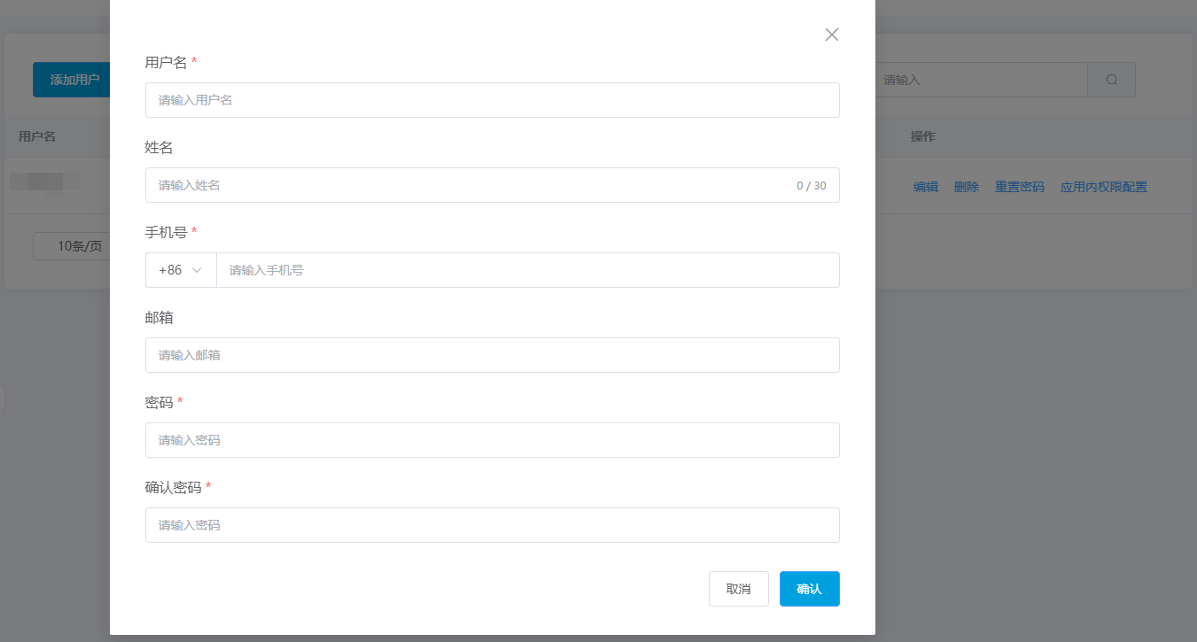

                - 参数说明
参数 | 说明
用户名 | 必填。新用户的名称。确认后不可修改。  说明  - 6-30个字符。  - 仅支持英文、数字、下划线。
手机号 | 必填。新用户的手机号码，当前企业内唯一。  说明  以1开头，由11个数字组成。
邮箱 | 新用户绑定的邮箱。
密码 | 新用户的登录密码。  说明  设置的密码需满足以下要求：  - 8-18个字符  - 至少包含以下字符中的3种：数字、大写字母、小写字母和特殊字符~!#$%&+-,*:;<=>@_?^、`./
确认密码 | 与“密码”一致。

            - 单击“确认”，弹出“新增成功”提示。
----结束
用户列表
已创建的用户会在用户列表展示，可展示用户名、姓名、手机号、角色、创建时间、操作。相关参数说明如下表所示。
                - 参数说明
参数 | 说明
用户名 | 用户的名称。
姓名 | 用户的姓名，与“用户名”相同。
手机号 | 用户的手机号。
角色 | 用户的角色。默认添加的用户角色为“服务商”。
创建时间 | 用户的创建时间。
操作 | 可进行“编辑”、“删除”、“重置密码”、“应用内权限配置”操作。

编辑用户
            - 找到需要编辑的用户，单击用户列表操作列“编辑”。
            - 在弹出的“编辑用户”页面，可编辑修改“手机号”、“邮箱”，如图1-31所示。
              - 编辑用户
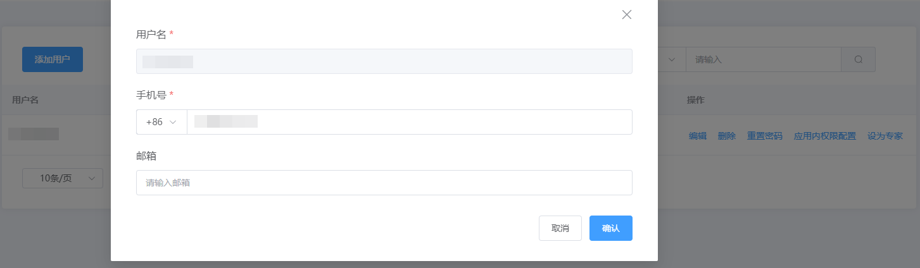

            - 单击“确认”，弹出“编辑成功”提示。
----结束
删除用户
            - 找到需要删除的用户，单击用户列表操作列“删除”。
            - 弹出数据删除提示框，单击“确定”。
            - 用户删除成功。
----结束
重置密码
            - 找到需要重置密码的用户，单击用户列表操作列“重置密码”。
            - 在弹出的“重置密码”页面，请输入“密码”、“确认密码”。
            - 单击“确认”，弹出“重置密码成功”提示。
----结束
应用内权限配置
            - 找到需要修改角色的用户，单击用户列表操作列“应用内权限配置”。
            - 在弹出的“配置权限”页面，选择应用、选择菜单权限。
              - 配置权限
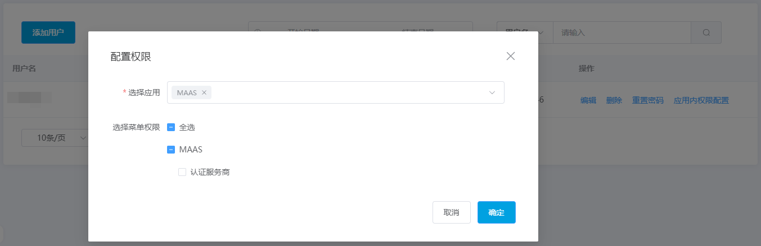

            - 单击“确认”，弹出“配置权限成功”提示。
----结束

修改密码
用户可以根据需要修改自己的账号密码。
操作步骤
            - 登录平台工作台。
            - 鼠标移动到右上角，单击“修改密码”，如图1-33所示。
              - 修改密码
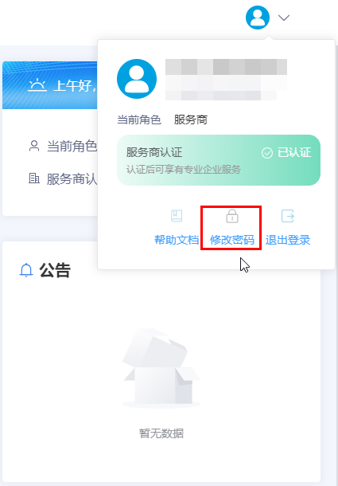

            - 在“修改密码”弹框中，请参见表1-6修改密码。
              - 修改密码
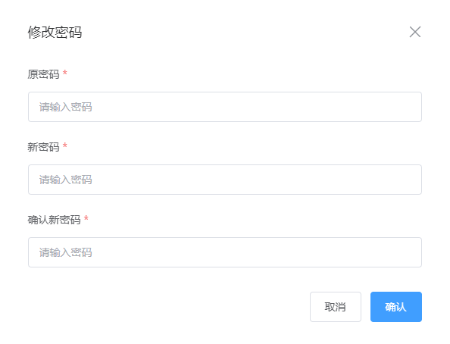

                - 密码信息
参数 | 参数说明
原密码 | 用户的原密码。  说明  设置的密码需满足以下要求：  - 8-18个字符  - 至少包含以下字符中的3种：数字、大写字母、小写字母和特殊字符~!#$%&+-,*:;<=>@_?^、`./
新密码 | 用户的新密码。  说明  设置的密码需满足以下要求：  - 8-18个字符  - 至少包含以下字符中的3种：数字、大写字母、小写字母和特殊字符~!#$%&+-,*:;<=>@_?^、`./  - 不能包含用户名、手机号  - 不能与原密码、历史密码相同
确认新密码 | 与“新密码”一致。

            - 单击“确认”，修改密码成功。
----结束

银行账号
服务商可以根据需要修改自己的对公银行收款账号。
目前平台版本创新服务券兑换收款账户必须采用对公账号，并按要求上传相关支付凭证（电子回单）。
操作步骤
            - 登录平台工作台。
            - 选择左侧导航栏“ 支付与结算 > 收款账号管理”。
            - 单击右上角“新增收款账号”，如图1-38所示。
              - 新增收款账号
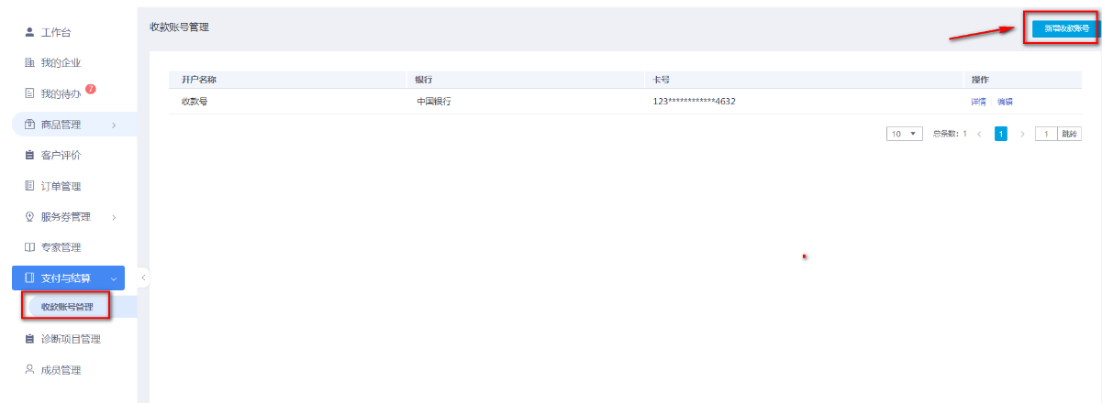

            - 按照要求填写银行开户名称、卡号等信息，如图1-39所示。
              - 账号信息
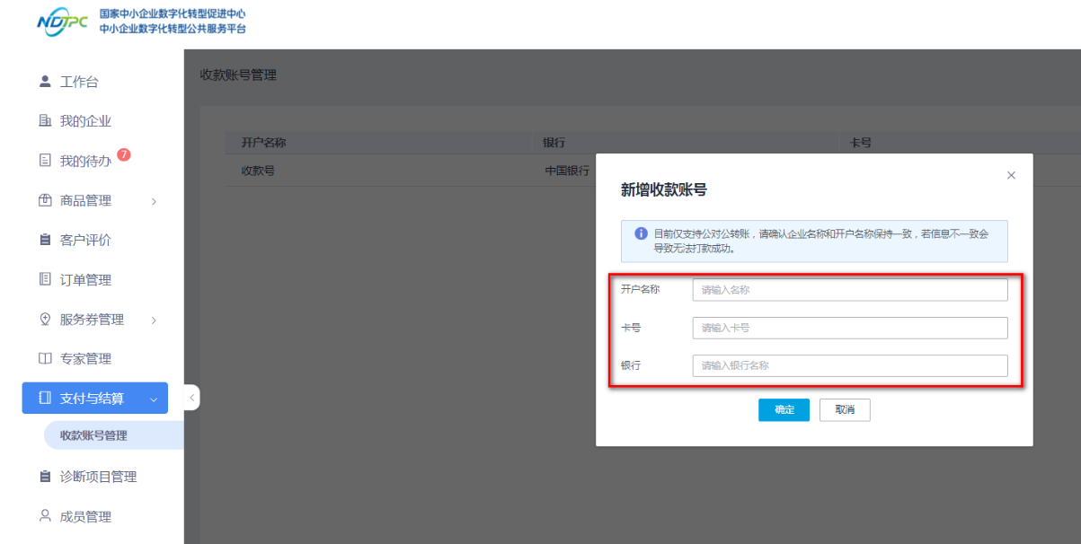

            - 单击“确定”，新增收款账号完成。
----结束

试点产业集群、企业用户指南

修订记录
发布日期 | 修订记录
2023-11-13 | 第四次正式发布，补充刷新企业用户和服务商服务券操作说明。
2023-10-13 | 第三次正式发布，修改“注册平台账号”，增加如下说明：  用户按照真实情况填写企业信息，相关信息用于后续企业筛选分类等，比如字段“是否省级以上认定“单项冠军”企业”，用户根据自身信息选择“是”或“否”。
2023-09-05 | 第二次正式发布，修改“我的企业”，“我的企业”可查看企业认证信息、基本信息、企业诊断信息等。
2023-07-30 | 第一次正式发布，后续文档内容随平台版本发布不定期更新。

平台使用流程
企业用户使用中小企业数字化水平评测平台的流程，如图2-1所示。
              - 平台使用流程

                - 平台使用流程
序号 | 平台使用流程 | 说明
1 | 企业需求收集 | 企业通过在线问卷反馈数字化转型等方面需求。
2 | 注册账号 | 企业用户需要先注册一个账号，以便后续使用该平台的服务。
3 | 认证审核 | 平台会对企业用户提交的信息进行审核，确保其真实性和合法性。
4 | 创新服务券抢券 | 平台会提供一些创新服务券，企业用户可以通过抢购获得这些券，以便在后续购买服务时享受优惠。
5 | 服务商品购买 | 企业用户可以根据自己的需求，选择平台提供的服务商品进行购买。
6 | 解决方案交付 | 企业用户购买服务商品后，平台会根据企业用户的需求，提供相应的解决方案进行交付，确保企业用户得到满意的服务。

平台登录及操作，推荐使用谷歌浏览器。

登录平台

企业需求收集
首次注册的企业用户需要通过平台反馈数字化转型等方面需求，否则企业注册信息会审核不通过。
操作步骤
            - 访问https://sdszhzxxh.com/（该地址为临时地址）。
            - 在门户页面通知栏目里面查看相关通知发文，如图2-2所示。
              - 查看通知
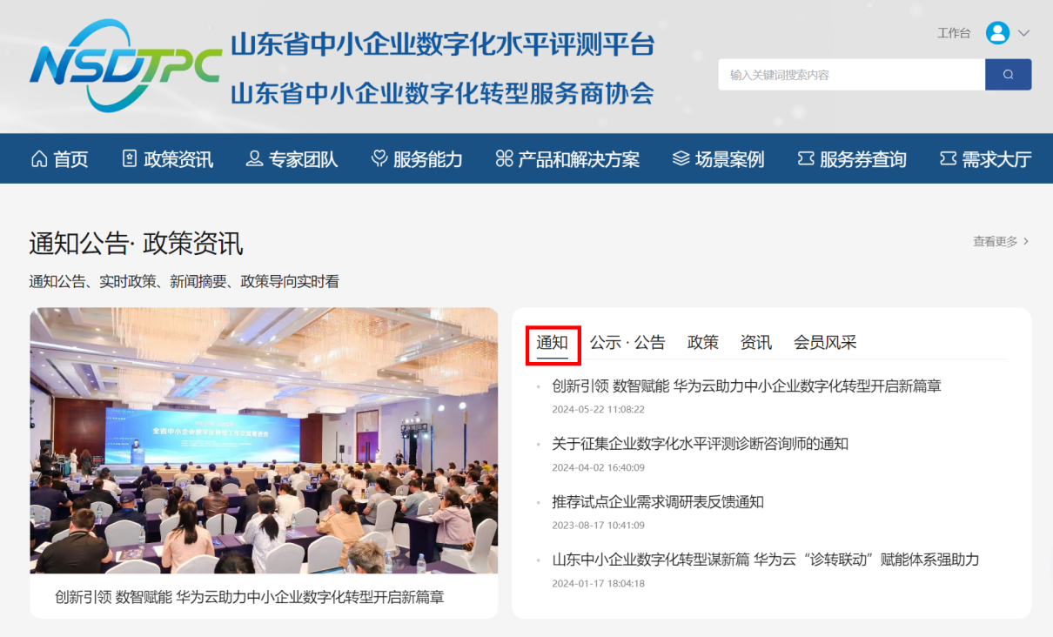
            - 根据通知里面推荐试点企业需求调研表二维码（如图2-3所示）或调研表网址，完成企业需求收集填报，如图2-4所示。
              - 二维码


              - 企业需求收集
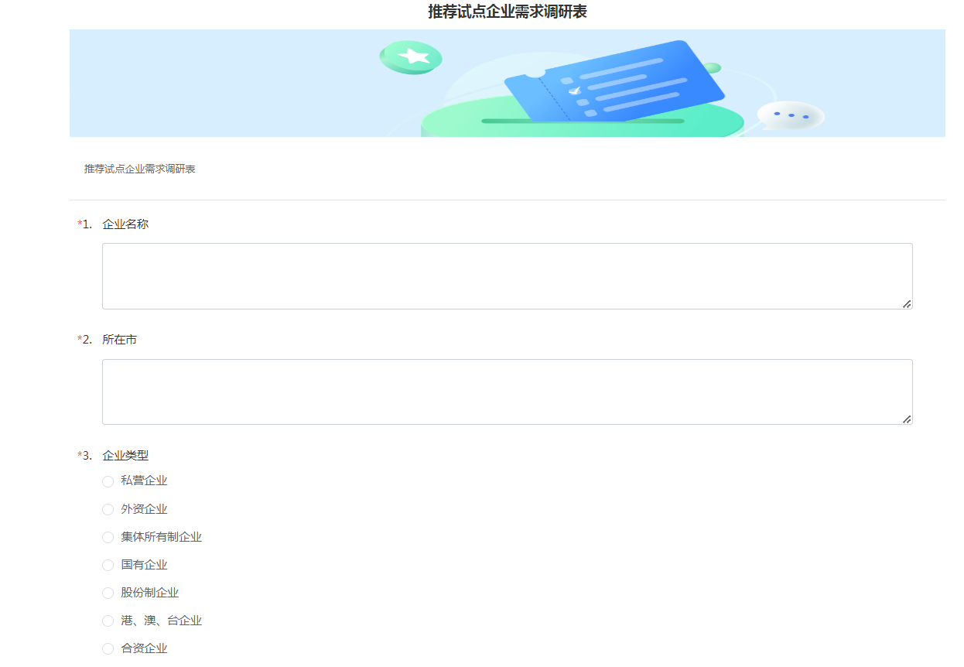

----结束

注册平台账号
介绍企业用户在门户页面注册账号的流程。
操作步骤
            - 访问https://sdszhzxxh.com/（该地址为临时地址）。
            - 在门户页面右上角单击“注册”。
              - 注册
            - 在“欢迎注册”页面，按照要求填写账号信息，单击“下一步”。
              - 注册账号
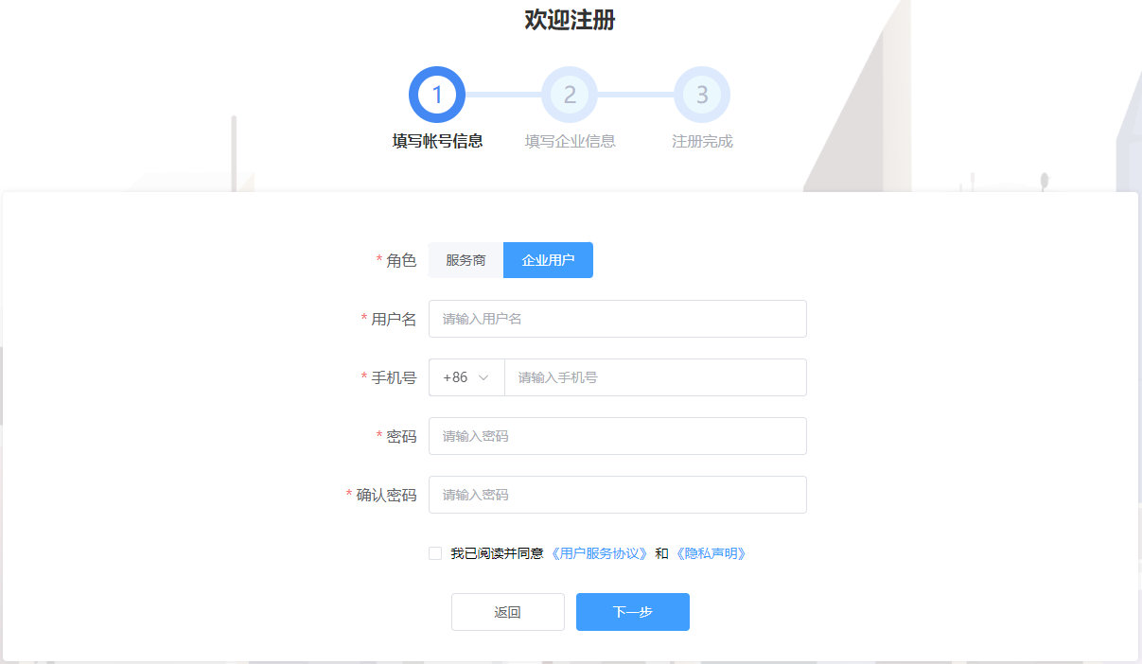

            - 按照要求填写企业信息，单击“下一步”。
              - 企业信息
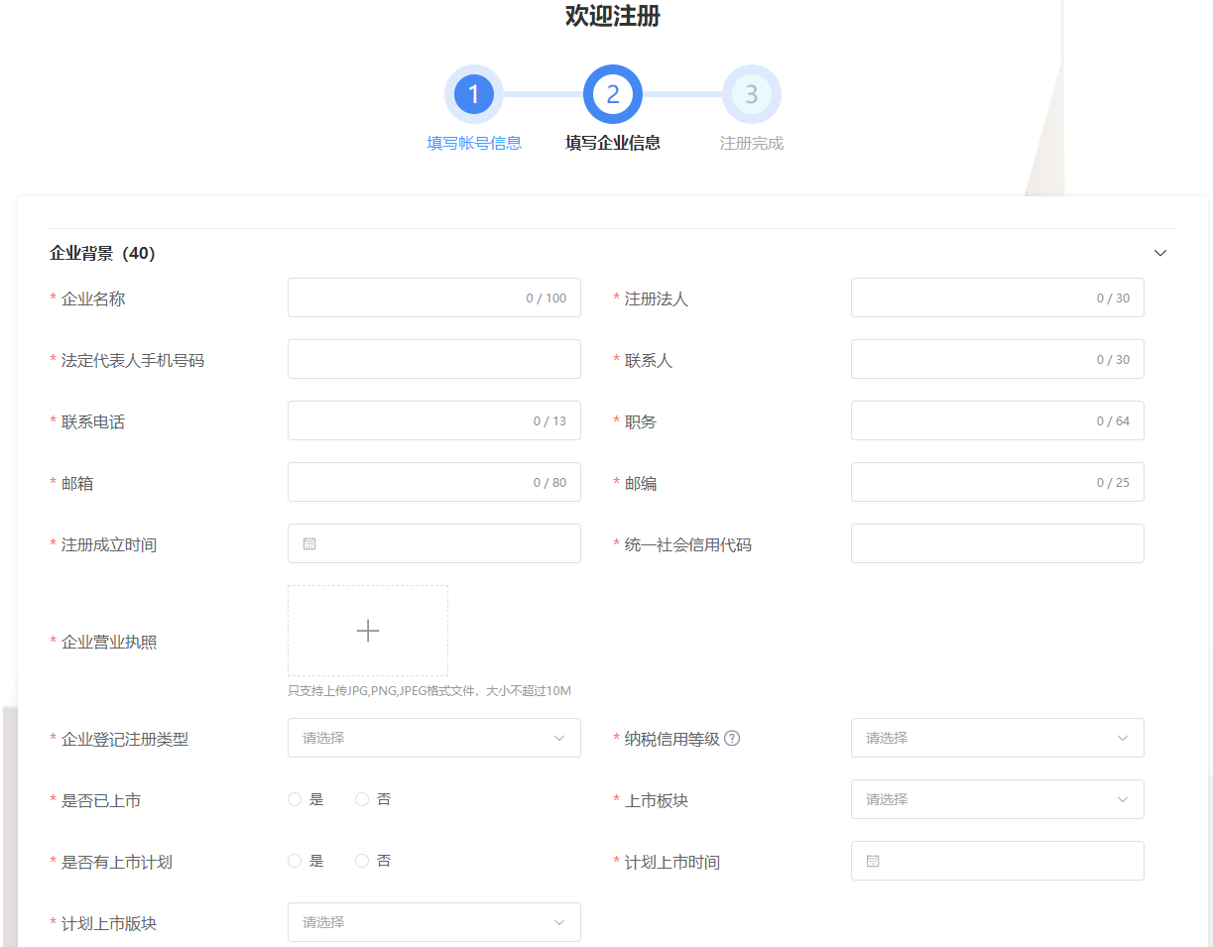

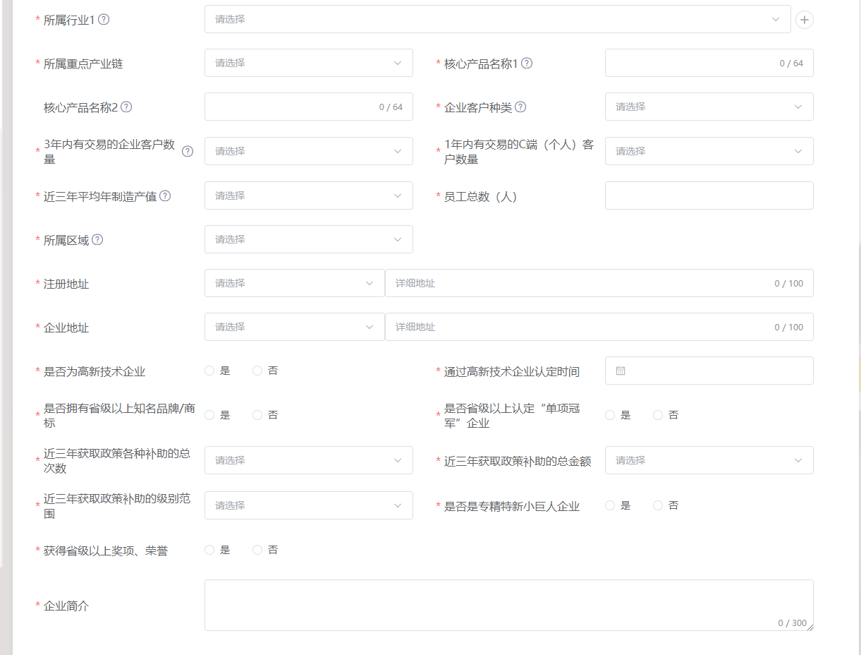
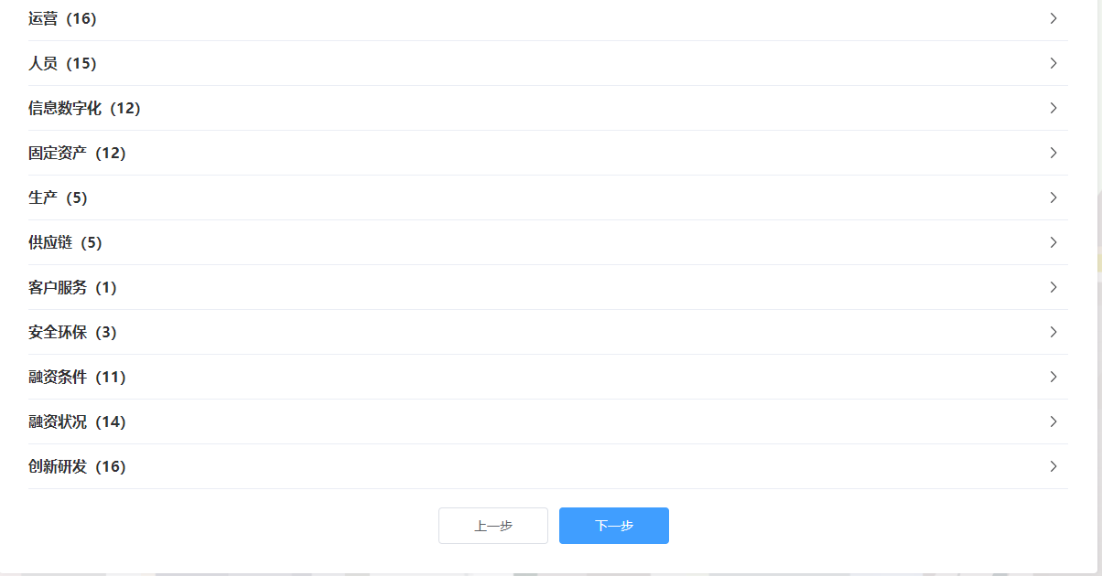
- 平台支持企业信息填报自动保存功能，关闭浏览器重新进入注册页面并填写之前注册的账号信息，在未更换电脑、未更换浏览器、未清理浏览器缓存的前提下，单击“下一步”，可以恢复关闭前页面内容。
- 用户按照真实情况填写企业信息，相关信息用于后续企业筛选分类等，比如字段“是否省级以上认定“单项冠军”企业”，用户根据自身信息选择“是”或“否”。
            - 注册申请成功。
              - 注册申请成功

            - 单击“返回首页”，等待企业信息审批。
----结束

登录平台门户
介绍用户如何登录中小企业数字化水平评测平台门户。
前提条件
已完成平台账号的注册。
操作步骤
            - 访问https://sdszhzxxh.com/（该地址为临时地址）。
            - 在门户页面右上角单击“登录”。
              - 登录
            - 选择“密码登录”方式，请输入账号和密码。
              - 登录页面
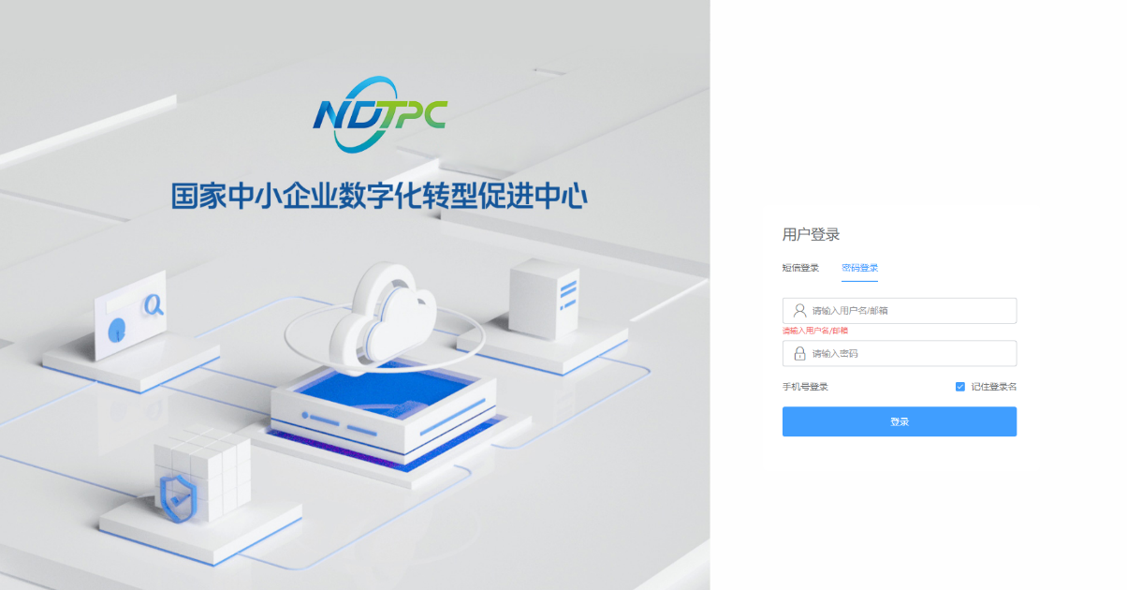

            - 单击“登录”，成功登录后显示中小企业数字化水平评测平台门户页面。
----结束

登录平台工作台
介绍用户如何登录中小企业数字化水平评测平台工作台。
前提条件
已完成注册平台账号。
操作步骤
            - 登录平台门户。
            - 在门户页面右上角单击“工作台”。
              - 门户首页
            - 进入中小企业数字化水平评测平台工作台。
              - 工作台
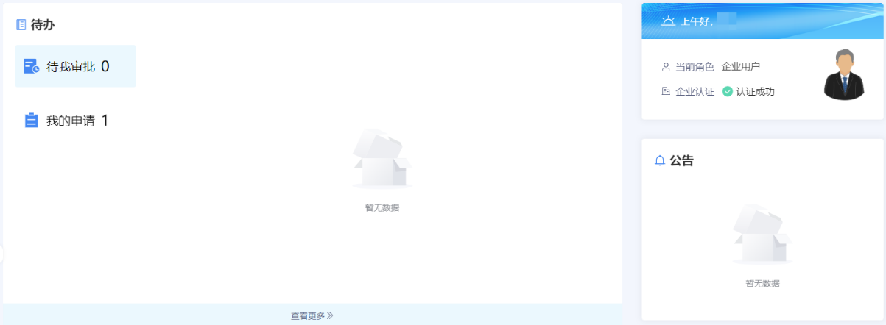

----结束

工作台操作

工作台
登录平台工作台，系统默认进入“工作台”页面，如图2-13所示。
“待办”可查看“待我审批”和“我的申请”事项，“公告”可查看平台公告标题及内容。此外，还可以查看角色信息、企业认证情况。
              - 工作台
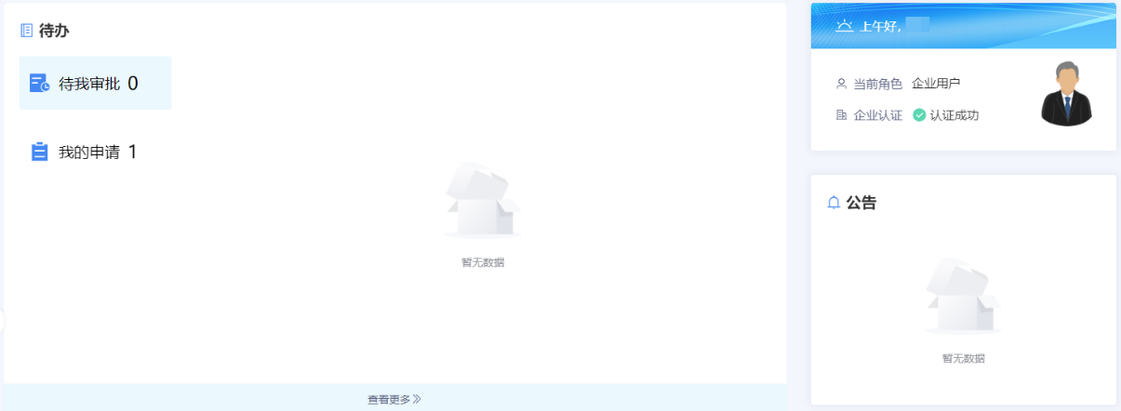

我的待办
登录平台工作台，在左侧导航选择“我的待办”，如图2-14所示。
当前支持以创建时间区间、申请名称、申请人为过滤条件查询指定事项。
              - 我的待办
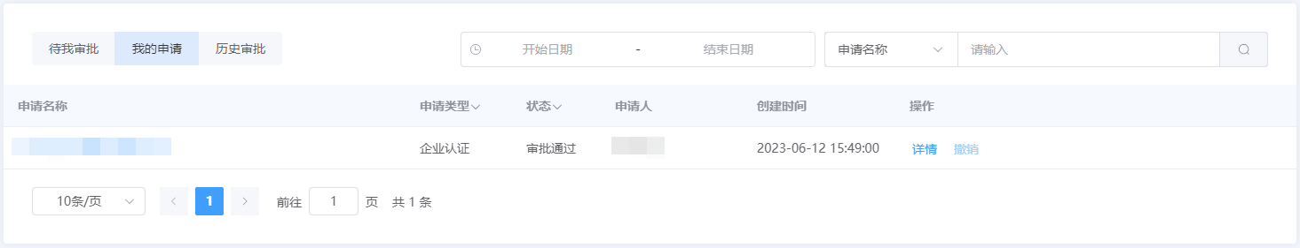

待办列表
待办列表可展示申请名称、申请类型等。

我的企业
企业用户在平台注册后，账号自动开通。企业用户等待企业信息审批期间可使用注册的用户名/密码登录工作台，在“我的待办”查看审批进展，企业用户认证审批通过以后，可以在“我的企业”查看企业信息。
- 当企业认证状态是未认证时，提示“您的企业认证正在审批中，请耐心等待”，如图2-15所示。
              - 企业信息

- 当企业认证状态是已认证时，可查看企业认证信息、基本信息、企业诊断信息等，如图2-16所示。
              - 企业信息
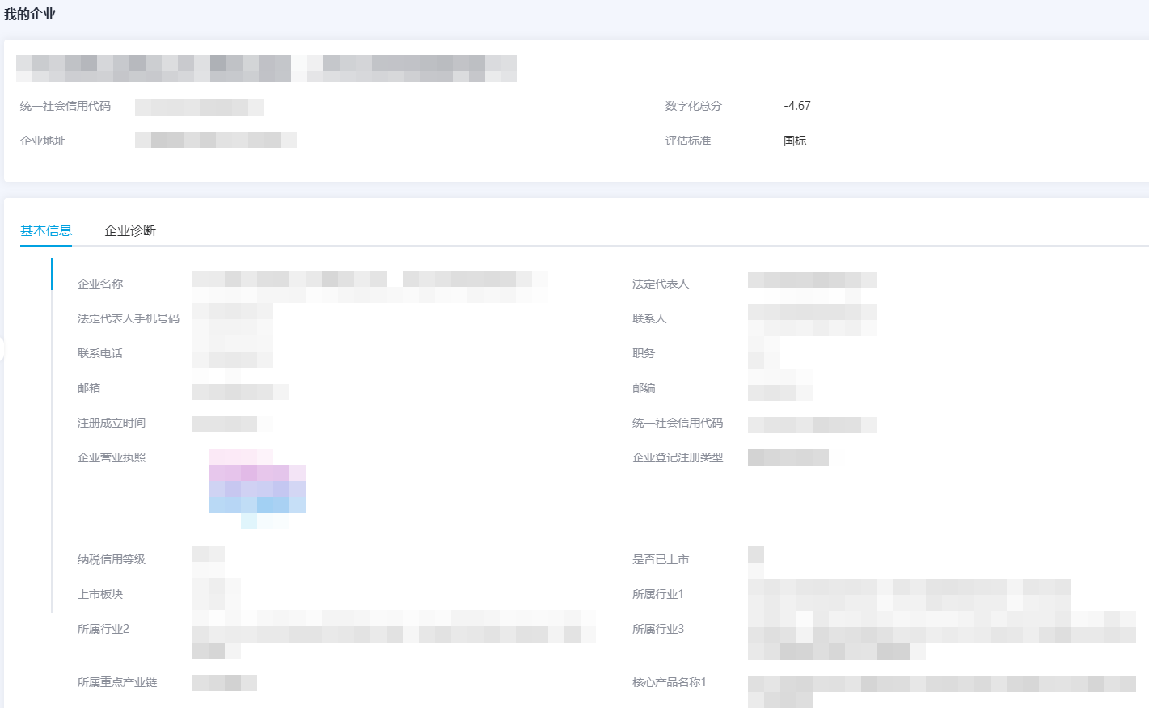

我的评价
您可以在“我的评价”页面对商品进行评价或查看评价。
            - 参考登录平台门户，访问中小企业数字化水平评测平台。
            - 单击右上角“工作台”，进入当前登录账号工作台界面。
            - 单击“我的评价”，可查看商品的评价情况，包括商品名称、商品状态、订阅时间、评价时间等。
              - 我的评价
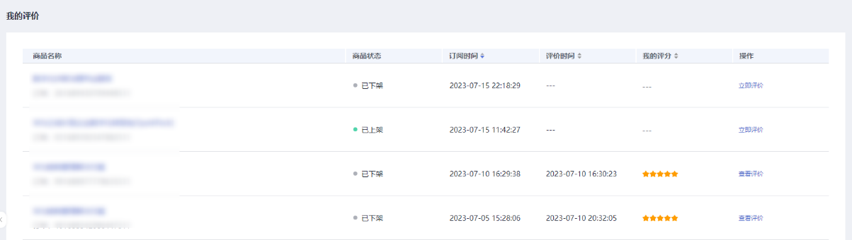

            - 单击“商品名称”，可查看商品详情页。
            - 单击商品操作列的“查看评价”，可查看您对该商品的评价详情。
            - 单击商品操作列的“立即评价”，可对该商品发表评价。
----结束

订单管理
您可通过“订单管理”查看“我的订单”列表，还可以查看商品详情和订单详情。
            - 参考登录平台门户，访问中小企业数字化水平评测平台。
            - 单击右上角“工作台”，进入当前登录账号工作台界面。
            - 单击“订单管理”，进入“我的订单”页面。
在该页面可见订单的商品名称、订单类型、支付状态、订单状态、总价、创建时间。
              - 我的订单
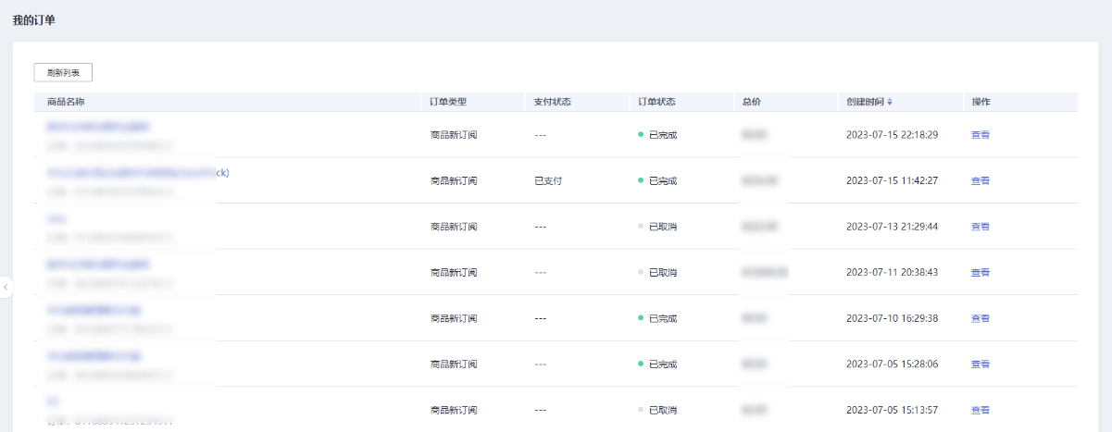

            - 单击具体订单的商品名称，可查看商品详情页面。
            - 单击订单操作列“查看”，可查看订单详情。
----结束

服务券管理

流程指引
企业用户领取服务券后，可在工作台查看已领取服务券，并使用服务券购买商品。
              - 使用服务券购买商品流程
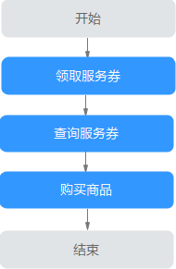

领取服务券
服务券活动页面展示所有上架状态的活动，您可以查看券类活动并进行申请活动券或抢券操作。
            - 登录中小企业数字化水平评测平台。
            - 单击右上角“工作台”，进入当前登录账号工作台界面。
            - 单击“服务券管理 > 服务券活动”，可见已上架活动。
              - 服务券活动
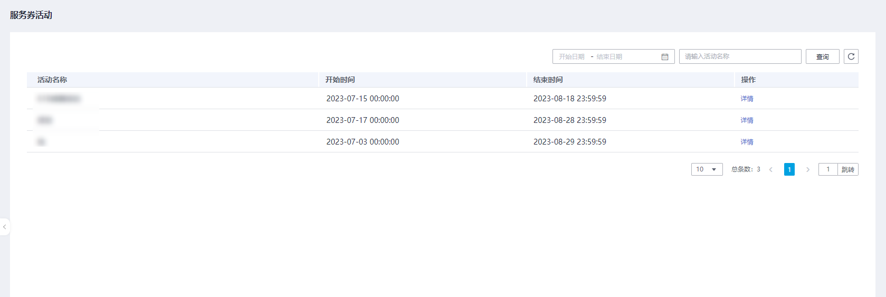

            - 查看具体活动名称，单击操作列“详情”，可见该活动下所有服务券。
            - 单击“立即申请”，申请成功。
您可以在查询服务券页面找到已申领的服务券。
----结束

查询服务券
您可以在“服务券查询”页面找到已领取到的所有服务券。
            - 登录中小企业数字化水平评测平台。
            - 单击右上角“工作台”，进入当前登录账号工作台界面。
            - 单击“服务券管理 > 服务券查询”，可见已领取的服务券信息，包括服务券名称、余额、面值、有效期、状态等。
            - 单击具体服务券操作列的“详情”，进入服务券详情页面。
单击具体服务券操作列的“去使用”，可跳转到“解决方案和产品”页面，您可以选购商品并使用服务券抵扣商品金额。
              - 服务券查询
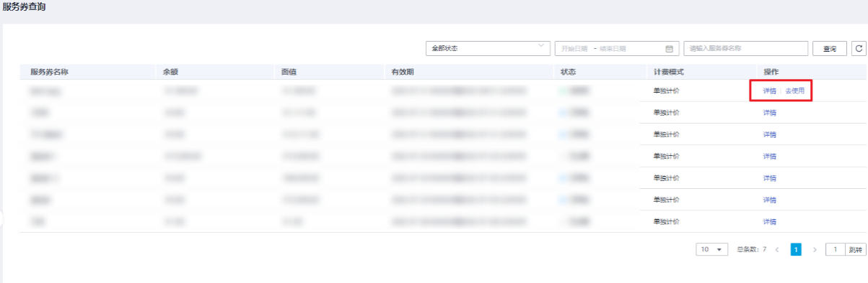

----结束

商品购买
企业用户可以根据实际需求购买商品，购买过程中支持使用服务券抵扣商品金额，如果服务券金额大于商品总金额，可使用服务券进行全额抵扣。
购买商品时请按照商品购买流程完成下单与支付操作，具体请参考操作步骤。
前提条件
已注册并完成平台企业认证。
操作步骤
            - 参考登录平台门户，以企业用户角色登录平台。
            - 在平台首页，单击“解决方案与产品”页签，进入解决方案与产品页面。
              - 解决方案与产品页面
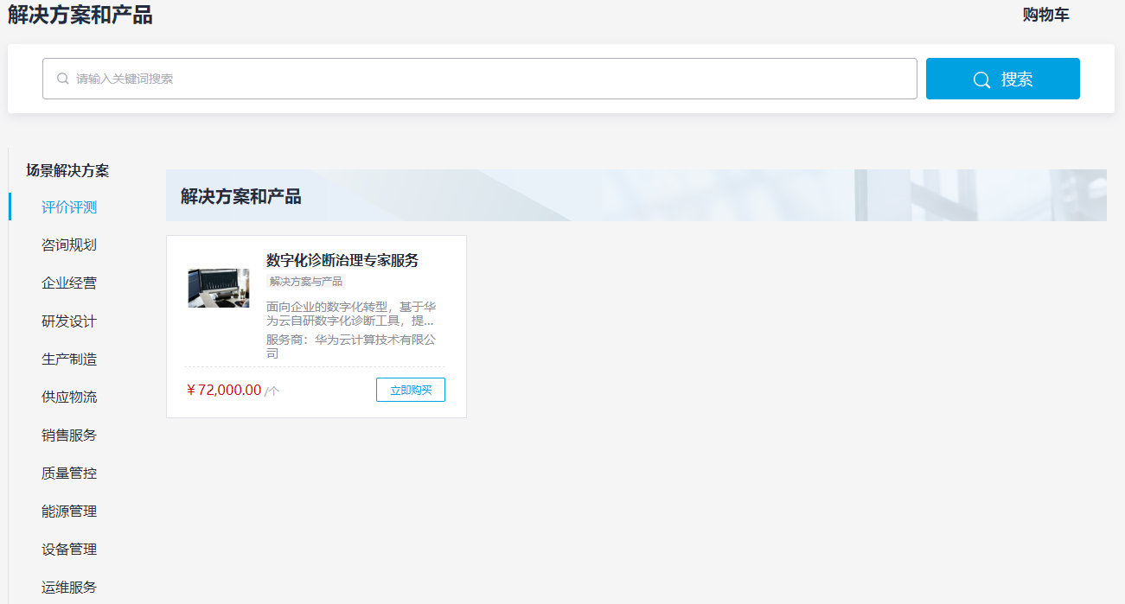

            - 根据需求找到需要购买的解决方案，单击解决方案卡片的“立即购买”，进入购买页面。
              - 商品详情页
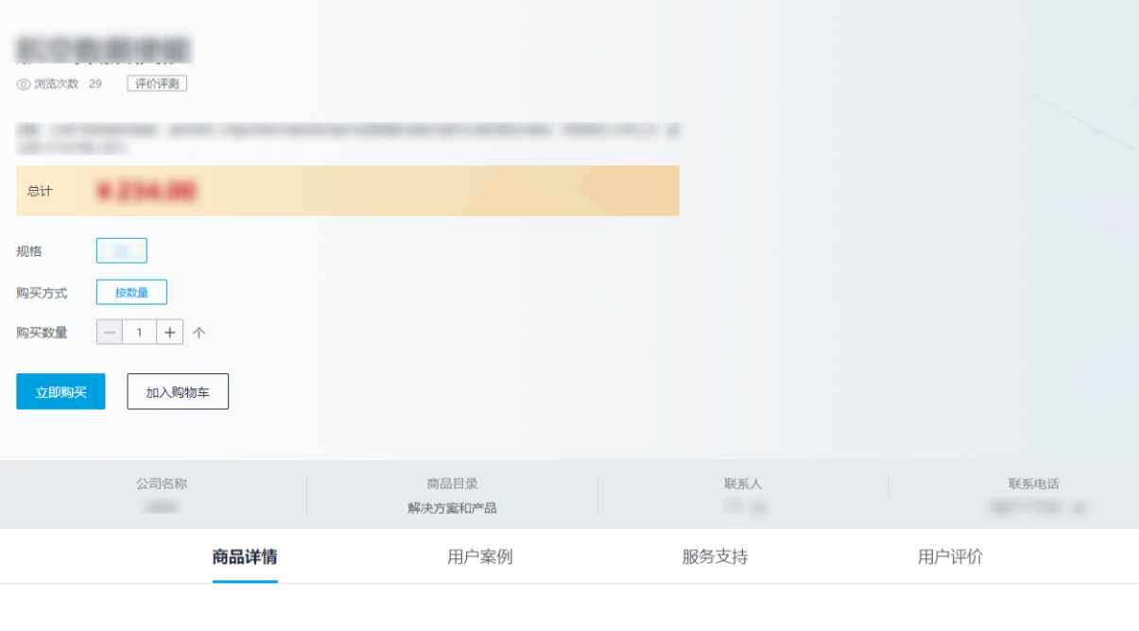

            - 在购买页面，单击“立即购买”，确认订单信息，包括商品名称、订购属性、数量等。
              - 订单确认
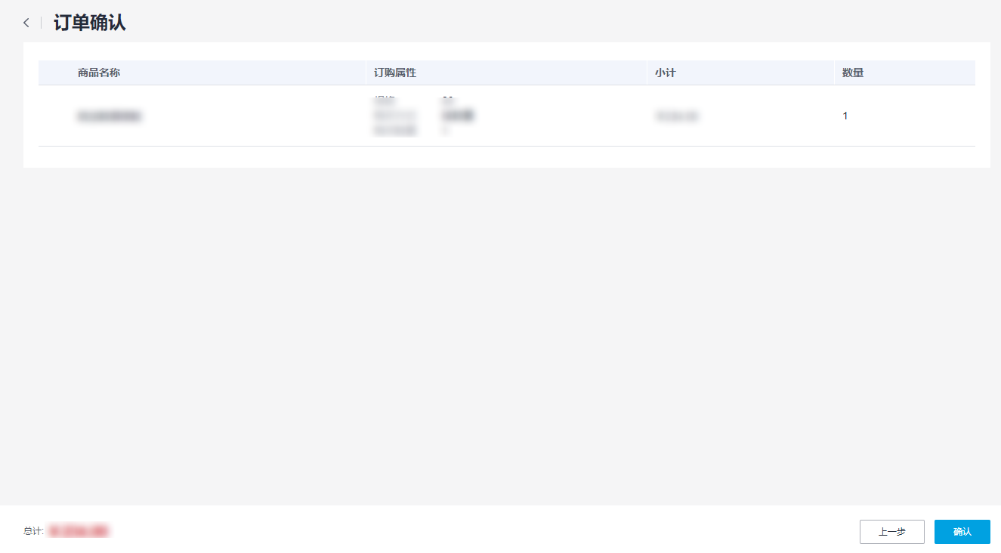

            - 单击“确认”，进入订单支付页面。
- 如果有符合使用条件的服务券，系统会自动带出服务券，勾选服务券，金额会自动进行抵扣。
- 如果没有符合使用条件的商品或没有服务券，系统则无选择服务券选项。
              - 选择服务券
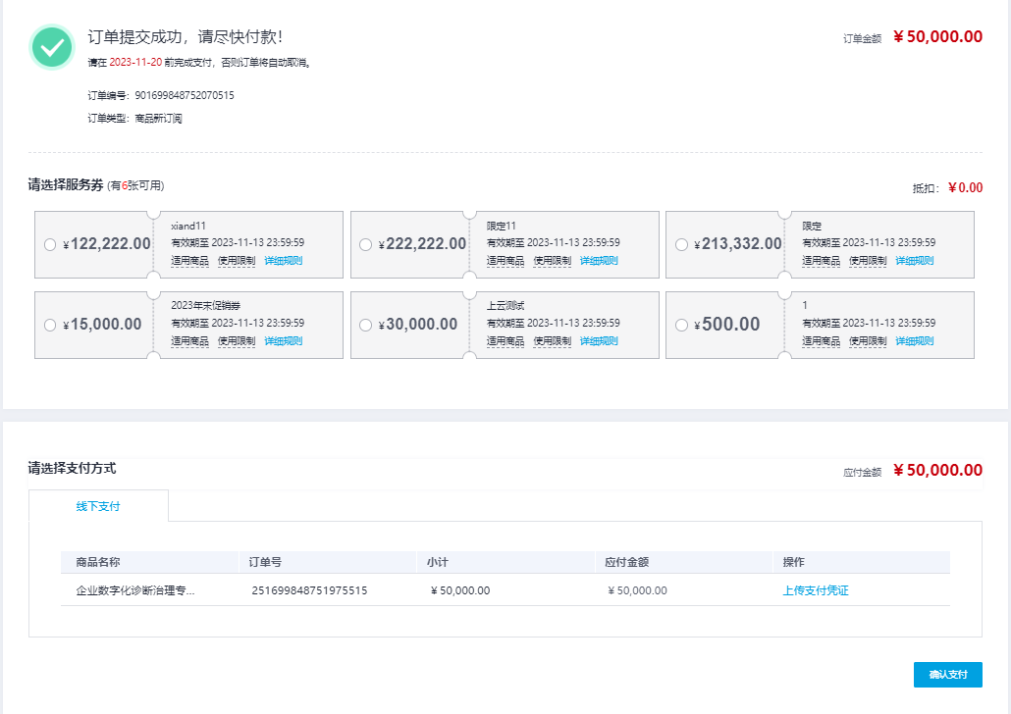

            - 选择“线下支付”，单击“上传支付凭证”，上传已付款凭证。
              - 上传支付凭证
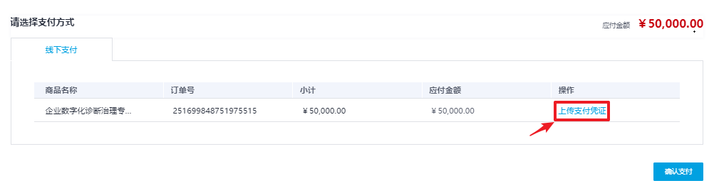
企业在下单支付后，主动联系服务商完成相关合同签署及交付启动准备。
- 如果步骤5选择了可用服务券，则用户需支付订单金额=商品总额-服务券面值。服务券可抵扣金额上限为订单金额*30%，即50000.00*30=15000.00元。
- 当勾选15000.00面值的服务券时，用户需支付订单金额为：50000.00-15000.00=35000.00元。
- 当勾选30000.00面值的服务券时，用户需支付订单金额为：50000.00-15000.00=35000.00元。该服务券余额15000.00元可下次购买商品时使用。
- 当勾选500.00面值的服务券时，用户需支付订单金额为：50000.00-500.00=49500.00元。
- 如果步骤5无可用服务券，则付款金额为商品总额。
- 当前平台版本线下支付必须使用对公账号进行转账支付，并按要求上传相关支付凭证（电子回单）。
- 支付凭证格式要求为.png、.jpg、.jpeg、.bmp、.pdf，每个文件大小不得超过10M，最多可上传三个文件。
            - 单击“确认支付”，线下支付申请提交成功，请耐心等待管理员审批。
              - 确认支付
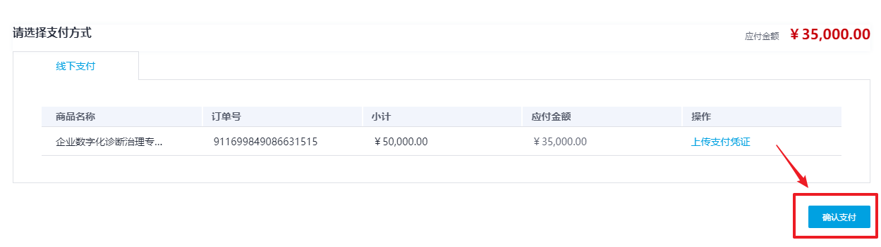
您可以在“我的待办 > 我的申请”中查看申请进度。
----结束

修改密码
用户可以根据需要修改自己的账号密码。
操作步骤
            - 登录平台工作台。
            - 鼠标移动到右上角，单击“修改密码”，如图2-28所示。
              - 修改密码
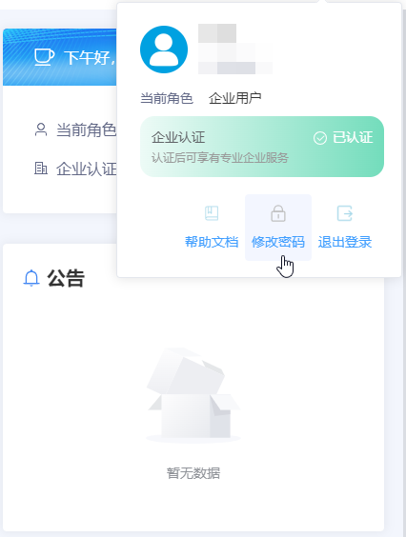

            - 在“修改密码”弹框中，请参见表2-2修改密码。
              - 密码信息

                - 密码信息
参数 | 参数说明
原密码 | 用户的原密码。  说明  设置的密码需满足以下要求：  - 8-18个字符  - 至少包含以下字符中的3种：数字、大写字母、小写字母和特殊字符~!#$%&+-,*:;<=>@_?^、`./  - 不能包含用户名、手机号等，不能与原密码、历史密码相同
新密码 | 用户的新密码。  说明  设置的密码需满足以下要求：  - 8-18个字符  - 至少包含以下字符中的3种：数字、大写字母、小写字母和特殊字符~!#$%&+-,*:;<=>@_?^、`./
确认新密码 | 与“新密码”一致。

            - 单击“确认”，修改密码成功。
----结束

